UNIVERSIDAD AUTÓNOMA AGRARIA ANTONIO NARRO
SUBDIRECCIÓN DE POSTGRADO

EFECTO DEL ÁCIDO SALICÍLICO EN EL RENDIMIENTO Y CALIDAD NUTRACÉUTICA DE FRUTOS DE TOMATE Y CHILE

Tesis

Que presenta DAVID ALEJANDRO VÁZQUEZ DÍAZ

como requisito parcial para obtener el Grado de DOCTOR EN CIENCIAS AGRARIAS

Torreón, Coahuila Junio 2018

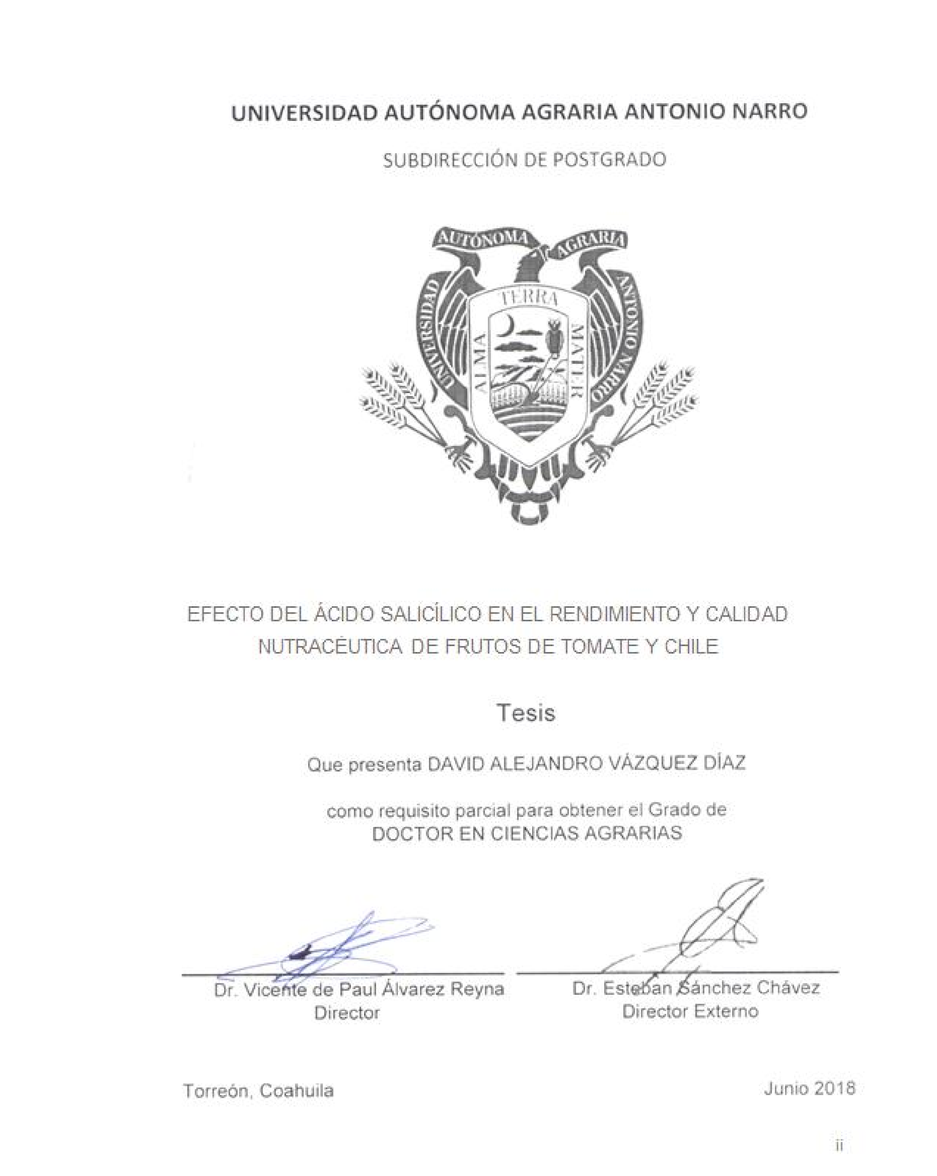

Agradecimientos
A dios por mostrarme el camino y ayudarme a seguir adelante.

Al consejo nacional de ciencia y tecnología, por la beca otorgada que hizo posible la culminación de mis estudios.

A la Universidad Autónoma Agraria Antonio Narro, que me permitió culminar mis estudios.

Al Dr. Pablo Preciado Rangel, por sus enseñanzas, apoyo otorgado durante el desarrollo de la investigación y amistad brindada.

Al Dr. Vicente de Paul Álvarez Reyna, por las diversas maneras de apoyo, enseñanzas durante mi estancia en la Universidad Autónoma Agraria Antonio Narro.

Al Dr. Vicente Hernández Hernández, por la asesoría y revisión del presente trabajo.

A la Dra. Lilia Salas Pérez, por su apoyo durante la investigación. Además por facilitarnos el uso de laboratorio de la Universidad Politécnica de GómezPalacio, Durango.

Al Dr. Esteban Sánchez Chávez, por sus enseñanzas, asesorías y la revisión del presente trabajo

Dedicatoria

Con todo mi amor para;

Mis hijos Ana Romina y Thiago Lionel Vázquez Lavenant.

A mi esposa Ana Karen Lavenant Gallegos.

A mi abuela María Magdalena Esquivel Torres.

CARTA DE ACEPTACIÓN DE LOS ARTÍCULOS

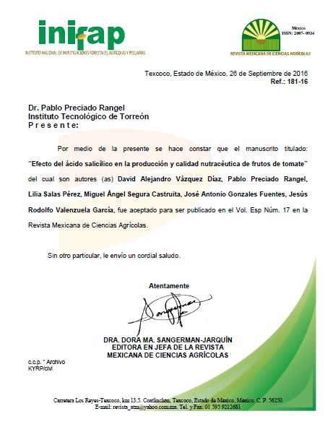

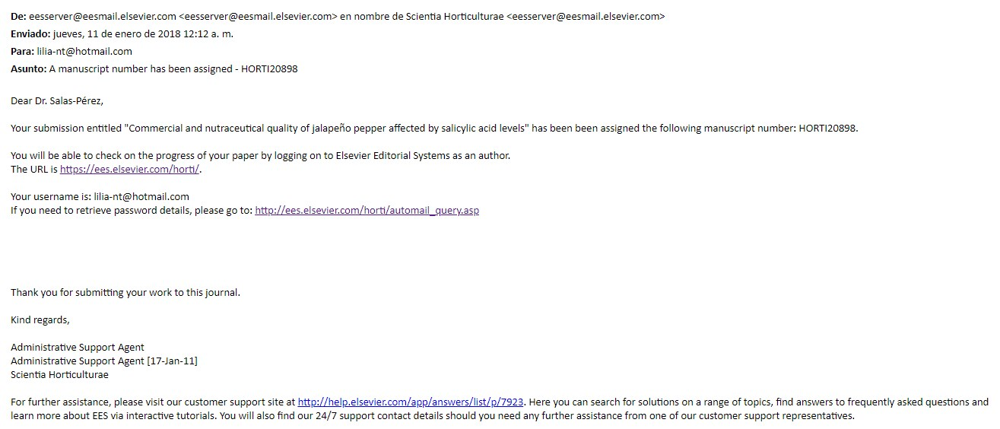

INTRODUCCIÓN
Los biorreguladores también conocidos como reguladores de crecimiento son sustancias que actúan sobre el crecimiento, diferenciación y desarrollo de las plantas, cuando son aplicados a bajas concentraciones (Chamorro et al., 2007; Amador-Alférez et al., 2013). Las sustancias consideras como reguladores de crecimiento son: giberelinas, citocininas, auxinas, ácido abcísico y etileno, en las últimas décadas se han incorporado a esta lista de biorreguladores: brasinosteroides, jasmonatos, poliaminas y ácido salicílico (AS) (Chávez Suárez et al., 2012). Con el uso de estos compuestos se mejora el rendimiento, (Belakbir et al., 1998), la calidad comercial y nutracéutica de los frutos (Gosch et al., 2003).
Al respecto existen investigaciones sobre el efecto de los biorreguladores en el rendimiento, calidad comercial y nutracéutica de los frutos. Sandoval-Rangel et al., (2011) realizaron aplicaciones de ácido benzoico de 10⁻⁴ M y obtuvieron aumento en el crecimiento y la producción de frutos en el cultivo de chile piquín. Ramírez-Luna et al., (2005) aplicaron un producto comercial con contenido de auxinas, giberelinas, citoquininas y encontraron que promueve mayor desarrollo vegetativo y reproductivo, generando una mayor producción en chile habanero. lores- pez et al., (2016) utilizaron diferentes dosis de paclobutrazol y obtuvieron resultados negativos en la altura de plantas de papa. Ramírez et al., (2010) encontraron con aplicaciones de prehexadiona-Ca 200 mg-L⁻ⁱ, incrementa el rendimiento por planta y el contenido de vitamina C en frutos de tomate de cascara. Ramírez et al., (2010) Reportaron la aplicación de reguladores combinados (P-Ca; 100mgL⁻ⁱ, Giberelina; 10 mgL⁻ⁱ, ácido naftoxiacetico; 10 mgL⁻ⁱ, benciladenina 10 mgL⁻ⁱ) incrementa el rendimiento y la calidad nutracéutica de frutos de chile mirador.
En la actualidad el ácido salicílico se considera como un biorregulador de crecimiento de las plantas (Vlot et al., 2009; Guzmán-Antonio et al., 2012). El cual causa efectos en el rendimiento, cierre de estomas, crecimiento celular, inhibición en el crecimiento de la raíz y coleoptilo, regula la síntesis de metabolitos secundarios como la acumulación de compuestos fenólicos, (Villanueva-Couoh et al., 2009; Larqué-Saavedra et al., 2010; Sánchez et al., 2013), flavonoides y la capacidad antioxidante (Pacheco et al., 2013; Rodrigues-Brandão et al., 2014)
Anchondo-Aguilar et al., (2011) aplicaron diferentes dosis de ácido salicílico a fresa y encontraron que la dosis de 0.0001 μM presento los mejores resultados en el número de frutos por planta superando en un 70% al control. TucuchHaas et al., (2016) encontraron que con aplicaciones de 1 μM de AS a plantas de maíz se incrementa la longitud de la raíz en un 30% en relación al tratamiento testigo.
En investigaciones Ranjbaran et al., (2011) encontraron que con aplicaciones de AS se incrementa el contenido de compuestos fenólicos en uvas. Giménez et al., (2014) aplicaron diferentes dosis de AS y obtuvieron aumento en el contenido fenólico y la capacidad antioxidante. Giménez et al., (2015) realizaron diferentes aplicaciones de AS y observaron que con la dosis de 0.5 mM se presentan los mejores resultados en la capacidad antioxidante en frutos de cereza. Tucuch-Haas et al., (2017a) reportan que aplicaciones de 1μM de AS aumentan significativamente el contenido de fenoles en grano de maíz. Guzman-Tellez et al ., (2015) al aplicar AS 10⁻⁴ M en tomate encontró resultados positivos en la capacidad antioxidante. Sandoval-Rangel et al., (2011b) observaron que con aplicaciones de 10⁻⁴ M de AS se incrementa el contenido de metabolitos secundarios como la capsaicina en frutos de chile.
En la actualidad se cuenta con información del efecto que genera el AS en la producción y calidad nutracéutica de los cultivo. Sin embargo las investigación de dicho efecto en tomate y chile jalapeño hidropónico son escasas, por lo que el objetivo del presente trabajo es la evaluación del AS en estos cultivos.

REVISIÓN DE LITERATURA APLICACIÓN DE BIORREGULADORES EN CULTIVOS AGRICOLAS
La definición de un biorregulador (reguladores de crecimiento o fitohormonas) es un compuesto orgánico que favorece, inhibe o altera procesos morfológicos y fisiológicos de las plantas cuando estos son aplicados en dosis pequeñas (Cuesta y Mondaca, 2014).
Los biorreguladores también se conocen como fertilizantes foliares, estos propician un aumento en el desarrollo de plantas, acelerando el crecimiento y división celular, debido a esto se incrementa la producción de biomasa y en el rendimiento de cultivos (Botta Ferret et al., 2012), calidad y aumento del tamaño de frutos (Viasus-Quintero et al., 2013). Además las aplicaciones exógenas estimulan de manera positiva la floración (Venegas-González et al., 2016).
Se ha encontrado que la aplicación de biorreguladores en el cultivo de tomate estimulan considerablemente los antioxidantes y la producción de ácido ascórbico (El-Gaied et al., 2013).

Estrategias de aplicación de biorreguladores a los cultivos
Las aplicaciones de los biorreguladores de crecimiento se pueden realizar por medio de diferentes métodos; en forma directa, inyecciones a las ramas o mediante soluciones acuosas aplicadas al follaje de los cultivos, siendo esta la más adecuada por cuestiones costo y tiempo (Kong et al., 2008; VenegasGonzález et al., 2016).

Elicitores o compuesto de señalización
Los primeros conceptos de elicitores se definían como sustancias que promueven protección o generan respuestas de adaptación cuando las plantas están sometidas a ambiente de estrés (Radman et al., 2004).
En la actualidad el concepto que se tiene de elicitor es como compuesto que incita alguna defensa de las planta de tal manera que propicia la activación e incremento de algunos metabolitos secundarios de las plantas (Sharma et al., 2011). Se dice que los elicitores son sustancias que pueden incitar respuestas defensivas cuando se adicionan en tejidos o a nivel celular de las plantas (Rodríguez et al., 2016).
La aplicación de elicitores propicia un estrés físico o bioquímico en las suspensiones celulares y en los tejidos de las plantas con la finalidad de incrementar la producción de metabolitos secundarios (Piñeros-Castro et al., 2009).

Ácido salicílico (AS)
El ácido salicílico es un compuesto fenólico que fue identificado en la corteza del sauce (Salix sp) y fue aislado del metabolismo de la salicina (glucósido amargo) donde se le denominó salicyl alcohol glucosido y después lo llamarón ácido salicílico (Hayat et al., 2007). Y parte de un amplio grupo de compuestos sintetizados en plantas denominados fenólicos, los cuales tienen en su estructura química un grupo hidroxilo unido a un anillo aromático (Figura. 1) (Sánchez et al., 2013; Cid et al., 2014).
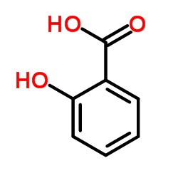
Figura 1. Estructura química del ácido salicílico (Essandoh et al., 2015)

El grupo de los salicilatos, está incluido el ácido salicílico (AS), el cual se encuentra de forma natural en las plantas desempeñando papeles importantes en cuanto a crecimiento, además de participar como parte de las señales internas que regulan la respuesta de la defensa de las plantas contra condiciones bióticas, y abióticas (Martín-Mex et al., 2013). Se ha encontrado que al aplicar el AS de forma exógena produce tolerancia al estrés, mejorando la respuesta de la planta frente a factores desfavorables de crecimiento, estimulando cambios de una gran cantidad de compuestos de la planta, dentro de los cuales se puede mencionar a los antioxidantes o capacidad antioxidante total (Sandoval-Rangel et al., 2011a) que son una vía de defensa de las plantas formados durante una condición adversa, siendo de gran importancia los antioxidantes enzimáticos y no enzimáticos, dentro de los que se encuentra la catalasa, quien es la encargada de la degradación del peróxido de hidrogeno en agua y oxígeno, de la manera que evita la formación de 2 radicales libres, superóxido dismutasa, peróxido dismutasa, ascorbato peroxidasa, glutatión peroxidasa y glutatión reductasa, mientras que los antioxidantes no enzimáticos son: glutatión, ascorbato, carotenoides, fenoles, flavonoides, ácido ascórbico y tocoferol, entre otros (Gupta y Sharma, 2006).
Se genera una discusión en si el AS promovía la biosíntesis de ROS o los ROS promovían la biosíntesis del AS, sin embargo hoy día se sabe que ambos procesos son llevados a cabo para estimular las respuestas de defensa. Se cree que la interacción de AS y ROS en las reacciones de defensa local es producida porque H O activa la biosíntesis de AS vía la ruta de fenilalanina y este a su vez estimula la síntesis de enzimas antioxidantes (Ghasemzadeh et al., 2016).
Existen trabajos donde se reporta el efecto de inductor del ácido salicílico sobre los antioxidantes de forma aislada, sin embrago, dado que existen diferentes tipos y clases de antioxidantes, es importante conocer la capacidad antioxidante total, la cual es la capacidad acumulada de los componentes que eliminan los radicales libres o ROS (Pellegrini et al., 2003).

Vía biosintética del ácido salicílico
En los últimos se años se dio a conocer de manera más exacta la vía biosintética del ácido salicílico, precursor de un volátil como lo es el salicilato de metilo, el cual se produce a partir de la fenilalanina por medio de la vía AC y acido benzoico; el AS se sintetiza en los cloroplastos a partir del ácido isocorismico (Marín-Loaiza y Céspedes, 2007).
La biosíntesis del AS es creado por dos diferentes vías enzimáticas que parten del metabolito primario corismato (Chen et al., 2009). El aminoácido Lfenilalanina, es transformado en ácido salicílico por dos vías, una por el intermediario benzoato y la otra mediante el ácido cumárico, por medio de una serie de reacciones enzimáticas que son catalizadas por la enzima Fenilalanina Amonio Liasa (FAL). Al mismo tiempo, el corismato puede también ser convertido en AS vía isocorismato, en un proceso de dos pasos que implica la contribución de las enzimas Isocorismato Sintasa (ICS) e Isocorismato Piruvato
Liasa (Figura.2) (Sánchez et al., 2013)
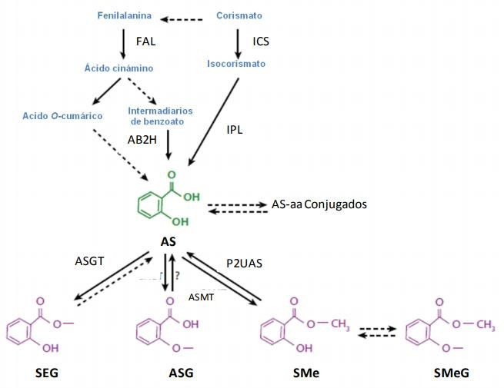
Figura 2. Biosíntesis y metabolismo del AS (Sánchez et al., 2013)

EFECTO DE APLICACIÓN DE ÁCIDO SALICÍLICO EN RESPUESTAS FISIOLÓGICAS Y MORFOLÓGICAS EN CULTIVOS AGRÍCOLAS

Actualmente el ácido salicílico AS es considerado un regulador de crecimiento de naturaleza fenólica (Chávez Suárez et al., 2012), que genera efectos positivos en diferentes cultivos (Davarynejad et al., 2015), este, causa respuestas fisiológicas tales como: crecimiento y desarrollo vegetal y la absorción de nutrimentos (Martín-Mex et al., 2010), e incrementa el contenido de antioxidantes (Khan et al., 2013). En investigaciones recientes indican que el AS en mezcla con nutrientes incrementa el rendimiento y la producción de biomasa en soya y pino (Guzmán-Antonio et al., 2012).
Cuando se hacen aplicaciones de AS de forma exógena genera cambios en las concentraciones de los compuestos celulares que conducen a una adaptación de la planta ante un factor adverso (biótico o abiótico), provocando un mejor desarrollo de la planta induciendo cambios en la anatomía de estas (Dempsey et al., 2011).

Efecto del ácido salicílico y su influencia en el crecimiento y rendimiento de cultivos agrícolas
Al respecto, hay investigaciones que reportan los efectos del ácido salicílico aplicado en los cultivos: aumenta el número de flores, la aparición temprana de estas y un incremento en la biomasa (Sánchez-Chávez et al., 2011). Anchondo-Aguilar et al., (2011) encontró que las aplicaciones de ácido salicílico en la floración puede sustituir el estímulo del fotoperiodo.
Además, el AS incrementa la producción de frutos, mayor contenido de clorofila y una mayor acumulación fotosintética lo cual influye de forma positiva en el crecimiento y rendimiento por planta (Larqué-Saavedra et al., 2010). Este efecto se pudiera deber a un incremento en el sistema radical de las plantas, lo cual favorece la absorción de agua y nutrientes (Tucuch Haas et al., 2015).
Vázquez Diaz et al., (2016) reporta que las aplicaciones de bajas concentraciones de ácido salicílico inducen un aumento del rendimiento, esto puede deberse porque el AS al ser una molécula de señalización e inocua, actúa como un regulador del crecimiento que acelera la división celular e incrementa el rendimiento de los cultivos.
Larqué-Saavedra y Martin-Mex, (2007) reportan que la aspersión de bajas concentraciones de ácido salicílico (AS) a plantas de importancia hortícola como tomate, pepino, zanahorias y frutales como papaya ha demostrado que también incrementa su productividad, hecho que se ha relacionado con el efecto de incrementar el sistema radical de las plantas (Echevarría-Machado et al., 2007).
Se han reportado investigaciones con aplicaciones de AS en donde presentan un aumento en la floración en un 37% en comparación al testigo, sino que también indujo una precocidad en la floración. Ha sido publicado también que en Petunia hybrida aplicaciones de concentraciones de 1 μM de AS incrementa en 72% el número de flores por planta y en Carica papaya se reporta un incremento de 20% de flores hermafroditas con aplicaciones de 0.01 μM (Martin-Mex et al., 2012).

Absorción de nutrientes por efecto de ácido salicílico afecta la producción de cultivos
El AS causa respuestas fisiológicas tales como: crecimiento, desarrollo vegetal, y tiene efecto positivo en la absorción de nutrimentos (Martín-Mex et al., 2010). Al respecto, aplicaciones del ácido salicílico en Plectranthus ciliatus aumenta la concentración de nutrientes en hojas: nitrógeno, potasio, hierro y zinc (Kang et al., 2014). Esta mayor concentración de nutrientes puede deberse a que una nutrición con fertilizantes químicos más aplicaciones de AS genera un incremento de longitud de las raíces lo cual facilita que tengan una mayor superficie favoreciendo la absorción de agua y trasporte de nutrimentos, lo que incrementa la producción de los cultivos (Tucuch Haas et al., 2015; Valdez Sepúlveda et al., 2015).

APLICACIÓN DE ÁCIDO SALICÍLICO E INDUCCIÓN DE LA CAPACIDAD NUTRACÉUTICA Compuesto nutracéutico
Se define como aquel alimento que por sus componentes fisiológicos activos, proporciona beneficios, de tal manera que puede ayudar a prevenir enfermedades y promover un mejor ámbito alimenticio y de esta manera tener una buena salud, cabe señalar que los componentes fisiológicos que están presentes en los alimentos nutracéuticos se les denomina con el termino fitoquímicos (Maldonado et al., 2015).
Un gran número de estudios epidemiológicos ha demostrado que el consumo de hortalizas propicia una mejora en la salud y una disminución en el padecimiento de enfermedades crónicas y degenerativas (cardiovasculares), así como en diferentes tipos de cáncer (Boeing et al., 2012). En la salud del ser humano se presentan algunos efectos positivos, estos son gracias a los compuestos bioactivos beneficiosos que se encuentran en las hortalizas (Shashirekha et al., 2015).
Los compuestos beneficiosos para la salud, presentes en alimentos también se conocen como nutracéutico. Los consumidores cada vez más se preocupan por la necesidad de una dieta sana, en los últimos años existe un interés creciente por parte de los mismos por hortalizas con altos contenidos en compuestos nutracéuticos (Prohens, 2014).

Antioxidante
Antioxidante se define como una sustancia que es capaz de neutralizar la acción oxidante de los radicales libres por medio de la liberación de electrones en la sangre, los que son captados por los radicales libres. El problema para la salud se produce cuando nuestro organismo tiene que soportar un exceso de radicales libres durante años, debido a diversos contaminantes, que provienen principalmente de la contaminación atmosférica y el humo de cigarrillos, los que producen distintos tipos de radicales libres en nuestro organismo (Avello y Suwalsky, 2006).
Las especies reactivas del oxígeno (ERO) son agentes oxidantes que tienen radicales libres, que son átomos o grupos de átomos inestables de alta energía que poseen uno o más electrones desapareados o libres en sus orbitales exteriores, por lo que son muy reactivos ya que tienden a captar un electrón de moléculas estables con el fin de alcanzar su estabilidad electroquímica (Avello y Suwalsky, 2006).
Las ERO, pueden ser de origen endógeno y exógeno (contaminación atmosférica, humo de cigarrillos, aceites vegetales hidrogenados y ácidos grasos trans), cuando estos no son neutralizados oxidan macromoléculas que son fundamentales en las células, como fosfolípidos, proteínas y ADN, lo que causa alteraciones celulares que se pueden expresar en patologías, entre ellas enfermedades crónicas y degenerativas (Palomo et al., 2009).
El sistema endógeno o enzimas antioxidante está compuesto por un complejo enzimático de defensa que está conformado por la superóxido dismutasa, catalasa, glutatión peróxidasa, el sistema exógeno o antioxidantes no enzimáticos está determinado por compuestos llamados depuradores de radicales libres, los cuales retardan la producción de radicales libres, dentro de estos antioxidantes no enzimáticos se encuentran la vitamina A, E, C, bioflavonoides y carotenoides (Zamora, 2007).

Compuestos fenólicos
Las plantas segregan una gran variedad de productos secundarios que contienen un grupo fenol. Por lo que estas sustancias reciben el nombre de compuestos fenólicos, polifenoles o fenilpropanoides y estas se derivan del fenol un anillo aromático con un grupo hidroxolico (Avalos García y Pérez-Urria Carril, 2011).
Los polifenoles son estructuras complejas y son los antioxidantes de mayor consumo en la dieta humana, entre los compuestos fenólicos más importantes se encuentran los flavonoides que poseen de una estructura básica C6-C3-C6 de igual manera como las antocianinas, catequinas y epicatequinas (Zapata et al., 2014).
El subgrupo de los fenilpropanoides que contiene los derivados del ácido hidroxicinámico, como cafeico, ferúlico, sinápico y p-cumárico; estilbenoides, como el resveratrol, y derivados del ácido benzoico, como el gálico y algunos ácidos elágicos, entre otros. Además hay un grupo de moléculas simples, como los ácidos fenólicos y más complejas, como los taninos. Los polifenoles se localizan generalmente glicosidados y por eso son generalmente solubles en agua. Los polifenoles en las frutas y hortalizas muestran una mayor actividad antioxidante que las vitaminas C y E, y desempeñan un papel importante en la prevención de enfermedades crónicas, tales como desórdenes cardiovasculares y neurodegenerativos, cáncer, diabetes tipo 2, osteoporosis, antimutagénicos y antitumorales (Montoya et al., 2009; Rojano et al., 2012).
Los compuestos fenólicos (CF), son sustancias que poseen un anillo benceno, con uno o más grupos hidróxidos incluyendo derivados funcionales como ésteres, metil ésteres y glicósidos. Constituyen una de las principales clases de metabolitos secundarios de las plantas, donde desempeñan diversas funciones (García y Carril, 2011; Antolovich et al., 2000).
Los compuestos fenólicos o polifenoles constituyen un amplio grupo de sustancias químicas, considerados metabolitos secundarios de las plantas con diferentes estructuras químicas y actividad. Su forma más frecuente es la de polímeros o lignina insoluble. La distribución de los compuestos fenólicos en los tejidos y células vegetales varía considerablemente al tipo de compuesto químico que se trate, situándose en el interior de las células o de la pared celular (Martínez-Valverde et al., 2000).

Función de los Compuestos Fenólicos
Sus principales funciones en las células vegetales son de actuar como metabolitos esenciales para la supervivencia de las especies dentro de un hábitat natural y como agentes protectores frente a la acción de patógenos, siendo secretados como mecanismo de defensa (Reigosa et al., 2004).
La función de los CF in vivo, está determinada por su estructura química, por lo que existen diferencias en la efectividad como antioxidantes entre los distintos grupos de compuestos. Los CF pueden actuar como antioxidantes mediante dos mecanismos principales:
Como captadores de radicales libres. Los CF pueden actuar como donantes de hidrógeno o electrones en reacciones de terminación que rompen el ciclo de generación de nuevos radicales libres, deteniendo las reacciones en cadena en las que están implicados los radicales libres. El radical fenoxilo generado es menos reactivo ya que se estabiliza por resonancia con los electrones del anillo aromático (Blokhina et al., 2003).
Como quelantes de metales. Esta acción requiere la presencia de grupos hidroxilos cercanos en el anillo aromático. De este modo, los odihidroxifenoles son secuestradores efectivos de iones metálicos e inhiben la generación de radicales libres por la reacción de Fenton (Kuskoski et al., 2004).

Clasificación de los compuestos fenólicos
Los compuestos fenólicos constituyen un enorme grupo de sustancias, en su mayoría de origen vegetal ampliamente distribuidas en la naturaleza. Se han clasificado en distintos grupos según el número de átomos de carbono y la estructura de su esqueleto base.
De acuerdo a su complejidad se han encontrado los siguientes grupos; fenoles simples, ácidos fenólicos, acetofenonas, cumarinas, benzofenonas, xantonas y flavonoides.
Los polifenoles se clasifican en varias categorías dentro de las que se incluyen antocianidinas, flavonoles, flavanoles, flavonas e isoflavonas (Figura. 3) (Crozier et al., 2009).

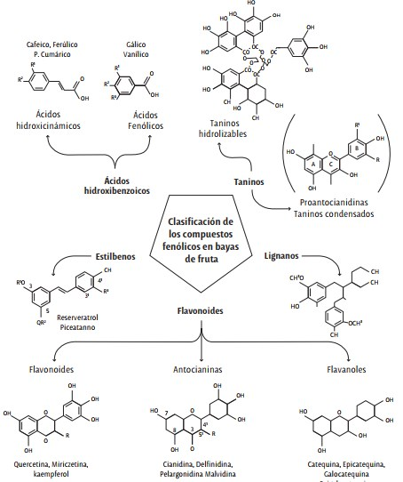

Figura 3. Clasificación de los compuestos fenólicos en bayas de frutas (CastroLópez et al., 2015)

La estructura básica de los polifenoles consiste en dos grupos fenilo ligados al puente de tres carbonos comúnmente ciclados en el oxígeno. Varias moléculas de azúcar pueden unirse a la estructura del flavonoide por los grupos hidroxilo, lo cual genera que la estructura de estas moléculas sea más compleja (CastroLópez et al., 2015).
Los polifenoles comprenden varias clases de sustancias naturales, entre las cuales están muchas de las que las confieren colores amarillos, naranja, rojo, violeta, y azul a muchas flores, hojas y frutos especialmente (Jakobek et al., 2013).

Biosíntesis de los Compuestos Fenólicos
Los compuestos fenólicos se originan a partir del metabolismo secundario de las plantas y pueden seguir dos vías principalmente, la vía del ácido shikimico y la vía del ácido malónico. La ruta del ácido shikimico, la principal en plantas superiores, depende de la luz y se inicia en los plastos por condensación de dos productos: la eritrosa 4-fosfato (que procede de la ruta de las pentosasfosfato) con el fosfoenolpiruvato (PEP) (intermediario de la glucolisis), y por diversas modificaciones se obtiene el ácido shikimico, del cual deriva el ácido corismico o corismato, que es un intermediario clave en la síntesis de la fenilalanina, un aminoácido aromático que da origen a los compuestos fenólicos.
Los primeros cuatro pasos conducen al shiquimato, cuyos siete carbonos proceden de la eritrosa 4-fosfato y del fosfoenolpiruvato. El shiquimato se convierte en corismato en tres pasos, en los cuales se incorporan otros tres átomos de carbono procedentes de otra molécula de fosfoenolpiruvato. El corismato es el primer punto de ramificación de la vía, con una rama que conduce al triptófano y otra a la fenilalanina y la tirosina. La fenilalanina se sintetiza a partir del corismato. El intermediario común es el prefenato. El último paso es la transaminación del glutamato. La fenilalanina, aminoácido esencial y parte del metabolismo primario de las plantas, entra al metabolismo secundario cuando la enzima fenilalanina amonio liasa (PAL) cataliza la eliminación de un amonio convirtiendo a la fenilalanina en ácido cinámico, sustrato común de la biosíntesis de distintos fenilpropanoides tales como antocianos, flavonoides, furanocumarinas antimicrobianas, fitoalexinas, ligninas y esteres fenólicos (Figura.4) (Taiz y Zeiger, 2006; García y Carril, 2011).
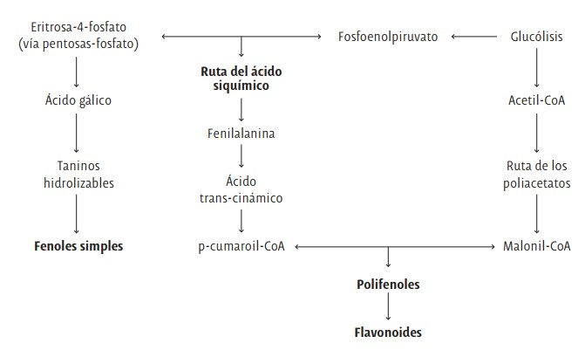

Figura 4. Ruta biosintética de los polifenoles (Quinones et al., 2012)

Flavonoides
Los flavonoides son sustancias que generan efectos favorables para la salud ya que ayudan a la prevención de enfermedades crónicas y degenerativas (Aguirre-Hernández et al., 2016). Los flavonoides son pigmentos naturales presentes en los vegetales y que protegen al organismo del daño producido por agentes oxidantes, como los rayos ultravioletas, la polución ambiental, sustancias químicas presentes en los alimentos (El-Gaied et al., 2013).
Los flavonoides contienen en su estructura química un número variable de grupos hidroxilo fenólicos y excelentes propiedades de quelación del hierro y otros metales de transición, por lo que se les atribuye una gran capacidad antioxidante. Estos son sustancias del metabolismo secundario de las plantas, que cuentan con una estructura que parte de un esqueleto de difenilpirano (C6C3-C6) compuesto por dos anillos de felinos (A A y B) que son ligados a través de un anillo de pirano (Figura.5) (Martinez-Florez et al., 2002; Duarte y PérezVizcaíno, 2015).
Sobre el esqueleto se dan reemplazos de tal manera que se originan diferentes clases de flavonoides: flavonas, flavonoles, flavanonas, chalconas, isoflavonas (Marchesino et al., 2017). Los cuales pueden encontrarse como aglicona o bajo la forma de glicosidos con una o tres unidades de azúcar, generalmente en los carbonos 3 y 7, siendo los azucares más comunes la glucosa, galactosa, ramnosa, xilosa, arabinosa (Reyes et al., 2014). Los flavonoides están presentan en el reino vegetal, encontrándose en frutas, vegetales y semillas (Quispe et al., 2016).
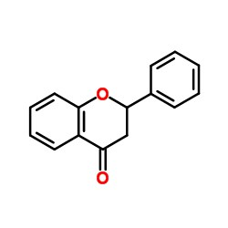
Figura 5. Estructura química de flavonoides (Martínez-Flórez et al., 2002)

Síntesis de los flavonoides
La síntesis de los flavonoides inicia de unidades de acetato y aminoácidos aromáticos como la fenilalanina y la tirosina. Después, estas dos últimas, dan lugar a los ácidos cinámico y parahidroxicinámico; siendo que al condensarse con las unidades de acetato dan origen a la estructura cinamol de los flavonoides. Para posteriormente formar los derivados glicosilados o sulfatados (Grotewold, 2006; Jiménez et al., 2009).

Acción de los flavonoides en las plantas
Actúan como antioxidantes, inhibidores enzimáticos, formación de pigmentos y precursores de sustancias toxicas, están involucrados en los mecanismos de fotosensibilación y de transferencia de energía participando en la fase luminosa de la fotosíntesis en donde se cataliza el transporte de electrones, de tal manera que regula procesos como el crecimiento, la respiración, la morfogénesis y la defensa contra plagas y enfermedades (Tenorio y Pastelín, 2006).

Acción de los flavonoides como antioxidantes
Los flavonoides actúan como antioxidantes, ya que tienen la capacidad de secuestrar y neutralizar radicales libres (Guillén-Sánchez et al., 2014), especies químicas que conducen o generan ciertas reacciones incontroladas, propiciando daños oxidativos sobre las moléculas, organelas, diversas células y tejidos degeneración, envejecimiento, perdida de su función y otras formas de daño celular (Reyes et al., 2014) , lo cual reduce el riesgo de enfermedades coronarias, cardiovasculares, enfermedades degenerativas y ciertos tipos de cáncer (Surco-Laos et al., 2016). La respuesta beneficiosa a nivel cardiovascular puede deberse a las propiedades antioxidantes que tienen acción vasodilatadoras y vasoprotectoras, así como sus acciones antitrombóticas, antilipémicas, antiateroescleróticas, antiinflamatorias, antiapoptóticas, antisquémica, antiarrítmica y antihipertensivas (Shohaib et al., 2011; Quinones et al., 2012).
Esta capacidad antioxidante resulta de un serie de combinaciones de sus propiedades quelantantes de hierro y que también son secuestradoras de radicales libres, genera una inhibición de las oxidadas; lipoxigenasa, ciclooxigenasa, mieloperoxidasa, y la xantina oxidasa, de tal manera que se evita la formación de especies reactivas de oxígeno y de hidroxiperoxidos orgánicos (Jiménez et al., 2009). Los efectos antioxidantes de los flavonoides son; ayudan a la recuperar la homeostasis de óxido-reducción en la patologías degenerativas y trastornos que están relacionados al envejecimiento, demencia senil, perdida de la memoria y falta de aprendizaje, que se caracterizan por presentar alto estrés oxidativo celular (Estrada-Reyes et al., 2012).
Los flavonoides disminuyen los niveles cardíacos de ERO y de malonildialdehido (MDA), un metabolito que se forma cuando las ERO y las lipoproteínas de baja densidad (LDL) oxidadas atacan los ácidos grasos de las membranas celulares (Yamagata et al., 2015).

INFLUENCIA DEL ÁCIDO SALICÍLICO EN LA CALIDAD NUTRACÉUTICA DE LOS CULTIVOS
El ácido salicílico tiene la capacidad de mantener una mejor calidad de los frutos (Tareen et al., 2012). Rahmani et al., (2015) aplico diversas dosis de ácido salicílico y encontró un mayor contenido en la concentración de flavonoides en gladiolos. Wang et al., (2015) reportó un incremento en la capacidad antioxidante en frutos de chabacano cuando son tratados con diferentes dosis de AS. Junmatong et al., (2015) encontraron que el AS aplicado en concentraciones de 1mM en el cultivo de mango incrementa el contenido de fenoles totales en fruto en relación al testigo.
Javanmardi y Akbari, (2016) reportan mayor capacidad fitoquímica en frutos de tomate hidropónico con aplicaciones de AS en la solución nutritiva, ya que el suministro de dosis de ácido salicílico tiene ciertos efectos positivos; activando el metabolismo secundario de las plantas e incrementando la síntesis de antioxidantes existentes en los frutos (Huang et al., 2008; Janda et al., 2012; Ghasemzadeh y Jaafar, 2013).
Tari et al., (2002) aplico la dosis 10⁻⁴ M de AS en tomate y reporta que hay un mayor contenido de carotenoides en comparación al control. Szepesi et al., (2009) utilizo la dosis mencionada y observa mayor acumulación de antioxidantes.
Ortega-Ortiz et al., (2007) menciona que las aplicaciones del AS incrementa la capacidad antioxidante en frutos de tomate. Aplicar bajas concentraciones de AS aumentan la calidad de frutos en chile, tomate, pepino y papaya (Martín-Mex et al., 2013). Al aplicar dosis 0.2 y 0.4 mM de ácido salicílico se incrementa el contenido de fenoles, flavonoides y capacidad antioxidante (Vázquez Diaz et al., 2016).
En el cultivo de tomate (He y Zhu, 2008) reportan que al aplicar la dosis de 1mM se presenta una mayor actividad antioxidante.
De tal manera que las aplicaciones de AS a los cultivos de tomate y chile afectan de manera significativa el contenido de compuestos antioxidantes, contenido fenólico total, flavonoides y capsaicina en chile (Guzman-Tellez et al., 2015; Sandoval-Rangel et al., 2011b; Tucuch-Haas et al., 2017b). Según la literatura existente este mayor contenido de fenoles y flavonoides en el fruto pudiera deberse, por una parte, a que el AS crea un estrés a nivel bioquímico en las suspensiones celulares y tejidos de las plantas impulsando así un incremento en los metabolitos secundarios (Piñeros-Castro et al., 2009), y por otra parte a que el AS activa la enzima fenilalanina aminio-liasa siendo esta clave en la biosíntesis de fenoles y flavonoides (Ghasemzadeh et al., 2016).

Principales compuestos antioxidantes en tomate
A nivel mundial el cultivo de tomate es considerado de los más importantes por su alto potencial alimenticio, al ser una rica fuente de potasio, ácido fólico, altos contenidos de vitamina A y C, y antioxidantes como el licopeno, y flavonoides (Luna-Guevara y Delgado-Alvarado, 2014).
El consumo de tomate ayuda a salud ya que puede ayudar a mejorar la capacidad de defensa del organismo frente al estrés oxidativo debido a sus propiedades antioxidantes (Palomo et al., 2010).

Principales compuestos antioxidantes en chile
Los principales compuestos quimioprotectores del chile son vitamina C, carotenoides y compuestos fenólicos, que al ser consumidos en fresco aporta el doble de vitamina C que lo contienen las naranjas y fresas (Castro-Concha et al., 2014), además es un fruto que se caracteriza por contener altos niveles de capsaicina y la dihidrocapsaicina (Vázquez-Flota et al., 2007; Sánchez-Sánchez et al., 2010). Los capsaicinoides presentes en estos frutos son antioxidantes que presentan grandes beneficios contra el ataque de radicales libres al proteger el ácido linoléico, lo cual genera beneficios a la salud (MartínezMartínez et al., 2014; Valadez Sánchez et al., 2017).

LITERATURA CITADA

Aguirre-Hernández, E., González-Trujano, M., Terrazas, T., Herrera Santoyo, J., and Guevara-Fefer, P. (2016). Efecto ansiolítico y sedante de flavonoides de Tilia Americana var. Mexicana: participación GABAérgica y serotonérgica. Salud mental 39, 37-46.

Amador-Alférez, K. A., Díaz-González, J., Loza-Cornejo, S., and Bivián-Castro, E. Y. (2013). Efecto de diferentes reguladores de crecimiento vegetal sobre la germinación de semillas y desarrollo de plántulas de dos especies de Ferocactus (Cactaceae). Polibotánica, 109-131.

Anchondo-Aguilar, A., Núñez-Barrios, A., Ruiz-Anchondo, T., Martínez-Tellez, J., Vergara-Yoisura, S., and Larqué-Saavedra, A. (2011). Efecto del ácido salicílico en la bioproductividad de la fresa (Fragaria ananassa) cv Aromosa. Revista mexicana de ciencias agrícolas 2, 293-298.

Avalos García, A., and Pérez-Urria Carril, E. (2011). Metabolismo secundario de plantas. Reduca (Biología) 2.

Avello, M., and Suwalsky, M. (2006). Radicales libres, antioxidantes naturales y mecanismos de protección. Atenea (Concepción), 161-172.

Belakbir, A., Ruiz, J., and Romero, L. (1998). Yield and fruit quality of pepper (Capsicum annuum L.) in response to bioregulators. HortScience 33, 85-
87.

Blokhina, O., Virolainen, E., and Fagerstedt, K. V. (2003). Antioxidants, oxidative damage and oxygen deprivation stress: a review. Annals of botany 91, 179-194.

Boeing, H., Bechthold, A., Bub, A., Ellinger, S., Haller, D., Kroke, A., LeschikBonnet, E., Müller, M. J., Oberritter, H., and Schulze, M. (2012). Critical review: vegetables and fruit in the prevention of chronic diseases.
European journal of nutrition 51, 637-663.

Botta Ferret, E., Almaguel Rojas, L., Franco Domínguez, I., and Díaz Finalé, Y. (2012). Evaluación de la acción de diferentes fitorreguladores sobre las poblaciones de Steneotarsonemus spinki Smiley en dos variedades comerciales de arroz. Fitosanidad 12, 109-116.

Castro-Concha, L. A., Tuyub-Che, J., Moo-Mukul, A., Vazquez-Flota, F. A., and Miranda-Ham, M. L. (2014). Antioxidant capacity and total phenolic content in fruit tissues from accessions of Capsicum chinense Jacq.(Habanero Pepper) at different stages of ripening. The Scientific World Journal 2014, 1-5.

Castro-López, L., Ortega-Regules, A., and Lozada-Ramírez, J. (2015).
Modificaciones enzimáticas de compuestos fenólicos.

Cid, A., Morales, J., Mejuto, J., Briz-Cid, N., Rial-Otero, R., and Simal-Gándara, J. (2014). Thermodynamics of sodium dodecyl sulphate-salicylic acid based micellar systems and their potential use in fruits postharvest. Food chemistry 151, 358-363.
Crozier, A., Jaganath, I. B., and Clifford, M. N. (2009). Dietary phenolics:
chemistry, bioavailability and effects on health. Natural product reports 26, 1001-1043.

Cuesta, G., and Mondaca, E. (2014). Efecto de un biorregulador a base de auxinas sobre el crecimiento de plantines de tomate. Revista Chapingo.
Serie horticultura 20, 215-222.

Chamorro, A. H., Martínez, S. L., Fernández, J. C., and Mosquera, T. (2007). Evaluación de diferentes concentraciones de algunos reguladores de crecimiento en la multiplicación y enraizamiento in vitro de Limonium var.
Misty blue. Agronomía Colombiana 25, 47-53.

Chávez Suárez, L., Álvarez Fonseca, A., and Ramírez Fernández, R. (2012). Apuntes sobre algunos reguladores del crecimiento vegetal que participan en la respuesta de las plantas frente al estrés abiótico. Cultivos Tropicales 33, 47-56.

Chen, Z., Zheng, Z., Huang, J., Lai, Z., and Fan, B. (2009). Biosynthesis of salicylic acid in plants. Plant signaling & behavior 4, 493-496.

Davarynejad, G. H., Zarei, M., Nasrabadi, M. E., and Ardakani, E. (2015). Effects of salicylic acid and putrescine on storability, quality attributes and antioxidant activity of plum cv.‘Santa Rosa’. Journal of food science and technology 52, 2053-2062.

Dempsey, D. M. A., Vlot, A. C., Wildermuth, M. C., and Klessig, D. F. (2011). Salicylic acid biosynthesis and metabolism. The Arabidopsis Book, e0156.

Duarte, J., and Pérez-Vizcaíno, F. (2015). Protección cardiovascular con flavonoides: enigma farmacocinético. Ars Pharmaceutica (Internet) 56, 193-200.

Echevarría-Machado, I., Escobedo-GM, R. M., and Larqué-Saavedra, A. (2007). Responses of transformed Catharanthus roseus roots to femtomolar concentrations of salicylic acid. Plant Physiology and Biochemistry 45, 501-507.

El-Gaied, L. F., Abu El-Heba, G. A., and El-Sherif, N. A. (2013). Effect of growth hormones on some antioxidant parameters and gene expression in tomato. GM crops & food 4, 67-73.
Essandoh, M., Kunwar, B., Pittman, C. U., Mohan, D., and Mlsna, T. (2015). Sorptive removal of salicylic acid and ibuprofen from aqueous solutions using pine wood fast pyrolysis biochar. Chemical Engineering Journal 265, 219-227.

Estrada-Reyes, R., Ubaldo-Suárez, D., and Araujo-Escalona, A. G. (2012). Los flavonoides y el Sistema Nervioso Central. Salud mental 35, 375-384.

lores- pez R. n. Mart nez- uti rrez R. pez-Delgado, H. . and Mar n asimiro M. 201 . plicaci n peri dica de ajas concentraciones de paclo utrazol y cido salic lico en papa en invernadero. Revista Mexicana de Ciencias Agrícolas 7.

García, A. Á., and Carril, E. P.-U. (2011). Metabolismo secundario de plantas.
Reduca (biología) 2.
Ghasemzadeh, A., and Jaafar, H. Z. (2013). Interactive effect of salicylic acid on some physiological features and antioxidant enzymes activity in ginger (Zingiber officinale Roscoe). Molecules 18, 5965-5979.
Ghasemzadeh, A., Talei, D., Jaafar, H. Z., Juraimi, A. S., Mohamed, M. T. M., Puteh, A., and Halim, M. R. A. (2016). Plant-growth regulators alter phytochemical constituents and pharmaceutical quality in Sweet potato (Ipomoea batatas L.). BMC complementary and alternative medicine 16, 152.

Giménez, M., Valverde, J., Valero, D., and Zapata, P. La aplicación de salicilatos en campo puede aumentar la calidad en cereza.

Giménez, M. J., Valverde, J. M., Valero, D., Guillén, F., Martínez-Romero, D., Serrano, M., and Castillo, S. (2014). Quality and antioxidant properties on sweet cherries as affected by preharvest salicylic and acetylsalicylic acids treatments. Food chemistry 160, 226-232.

Gosch, C., Puhl, I., Halbwirth, H., Schlangen, K., Roemmelt, S., Andreotti, C., Costa, G., Fischer, T., Treutter, D., and Stich, K. (2003). Effect of prohexadione-Ca on various fruit crops: flavonoid composition and substrate specificity of their dihydroflavonol 4-reductases. European Journal of Horticultural Science, 144-151.

Guillén-Sánchez, J., Mori-Arismendi, S., and Paucar-Menacho, L. M. (2014). Características y propiedades funcionales del maíz morado (Zea mays L.) var. subnigroviolaceo. Scientia Agropecuaria 5, 211-217.

Gupta, V. K., and Sharma, S. K. (2006). Plants as natural antioxidants.
Guzmán-Antonio, A., Borges-Gómez, L., Pinzón-López, L., Ruiz-Sánchez, E., and Zúñiga-Aguilar, J. (2012). Efecto del ácido salicílico y la nutrición mineral sobre la calidad de plántulas de chile habanero. Agronomía mesoamericana 23, 247-257.

Guzman-Tellez, E., Benavides-Mendoza, A., Flores-Olivas, A., Cabrera-De la Fuente, M., and Diaz-Montenegro, D. (2015). Residuality of exogenous salicylic acid and effect on catalase activity and total antioxidant capacity in tomato leaves. African Journal of Agricultural Research 10, 3893-3900.

Hayat, S., Ali, B., and Ahmad, A. (2007). Salicylic acid: biosynthesis, metabolism and physiological role in plants. Salicylic acid: A plant hormone, 1-14.

He, Y., and Zhu, Z. (2008). Exogenous salicylic acid alleviates NaCl toxicity and increases antioxidative enzyme activity in Lycopersicon esculentum.
Biologia Plantarum 52, 792.

Huang, R.-H., Liu, J.-H., Lu, Y.-M., and Xia, R.-X. (2008). Effect of salicylic acid on the antioxidant system in the pulp of ‘ ara cara’navel orange itrus sinensis L. Osbeck) at different storage temperatures. Postharvest Biology and Technology 47, 168-175.

Jakobek, L., García-Villalba, R., and Tomás-Barberán, F. A. (2013). Polyphenolic characterisation of old local apple varieties from Southeastern European region. Journal of food composition and analysis 31, 199-211.

Janda, K., Hideg, É., Szalai, G., Kovács, L., and Janda, T. (2012). Salicylic acid may indirectly influence the photosynthetic electron transport. Journal of plant physiology 169, 971-978.
Javanmardi, J., and Akbari, N. (2016). Salicylic acid at different plant growth stages affects secondary metabolites and phisico-chemical parameters of greenhouse tomato. Advances in Horticultural Science 30, 151-157.

Jiménez, C. I. E., Martínez, E. Y. C., and Fonseca, J. G. (2009). Flavonoides y sus acciones antioxidantes. Rev Fac Med UNAM 52, 73-75.

Junmatong, C., Faiyue, B., Rotarayanont, S., Uthaibutra, J., Boonyakiat, D., and Saengnil, K. (2015). Cold storage in salicylic acid increases enzymatic and non-enzymatic antioxidants of Nam Dok Mai No. 4 mango fruit.
Month 41.

Kang, G., Li, G., and Guo, T. (2014). Molecular mechanism of salicylic acidinduced abiotic stress tolerance in higher plants. Acta physiologiae plantarum 36, 2287-2297.

Kazemi, M. (2014). Effect of foliar application with salicylic acid and methyl jasmonate on growth, flowering, yield and fruit quality of tomato. Bull.
Env. Pharmacol. Life Sci 3, 154-158.

Khan, M. I. R., Iqbal, N., Masood, A., Per, T. S., and Khan, N. A. (2013). Salicylic acid alleviates adverse effects of heat stress on photosynthesis through changes in proline production and ethylene formation. Plant signaling & behavior 8, 26-37.
Kong, L., Abrams, S. R., Owen, S. J., Graham, H., and Von Aderkas, P. (2008). Phytohormones and their metabolites during long shoot development in Douglas-fir following cone induction by gibberellin injection. Tree physiology 28, 1357-1364.

Kuskoski, E. M., Asuero, A. G., García-Parilla, M. C., Troncoso, A. M., and Fett, R. (2004). Actividad antioxidante de pigmentos antociánicos. Food Science and Technology (Campinas) 24, 691-693.

Larqué-Saavedra, A., and Martin-Mex, R. (2007). Effects of salicylic acid on the bioproductivity of plants. Salicylic acid: a plant hormone. Dordrecht:
Springer, 15-23.

Larqué-Saavedra, A., Martín-Mex, R., Nexticapan-Garcéz, Á., Vergara-Yoisura, S., and Gutiérrez-Rendón, M. (2010). Efecto del ácido salicílico en el crecimiento de plántulas de tomate (Lycopersicon esculentum Mill.).
Revista Chapingo. Serie horticultura 16, 183-187.

Luna-Guevara, M., and Delgado-Alvarado, A. (2014). Importancia, contribución y estabilidad de antioxidantes en frutos y productos de tomate (Solanum lycopersicum L.). Avances en Investigación Agropecuaria 18.

Maldonado, S. H. G., Gallegos, J. A. A., de los Ángeles Álvarez-Muñoz, M., García-Delgado, S., and Piña, G. L. (2015). Calidad alimentaria y potencial nutracéutico del frijol (Phaseolus vulgaris L.). Revista Mexicana de Ciencias Agrícolas 28, 159-173.

Marchesino, M. A., Cortez, M. V., Albrecht, C., Aballay, L. R., and Soria, E. A. (2017). Modificaciones en el nivel de anión superóxido en leche materna, según la ingesta de flavonoides y carotenoides. salud pública de méxico 59, 526-531.

Marín-Loaiza, J. C., and Céspedes, C. L. (2007). www. redalyc. org. Revista Fitotecnia Mexicana 30, 327-351.

Martin-Mex, R., Nexticapan-Garcéz, Á., Herrera-Tuz, R., Vergara-Yoisura, S., and Larqué-Saavedra, A. (2012). Efecto positivo de aplicaciones de ácido salicílico en la productividad de papaya (Carica papaya). Revista mexicana de ciencias agrícolas 3, 1637-1643.

Martín-Mex, R., Nexticapan-Garcéz, A., and Larqué-Saavedra, A. (2013). Potential benefits of salicylic acid in food production. In "Salicylic Acid", pp. 299-313. Springer.

Martín-Mex, R., Vergara-Yoisura, S., Nexticapán-Garcés, A., and LarquéSaavedra, A. (2010). Application of low concentrations of salicilyc acid increases the number of flowers in Petunia hibrida. Agrociencia (Montecillo) 44, 773-778.

Martinez-Florez, S., González-Gallego, J., Culebras, J., and Tuñón, M. (2002). Flavonoids: properties and anti-oxidizing action. Nutrición Hospitalaria 17, 271-278.

Martínez-Flórez, S., González-Gallego, J., Culebras, J. M., and Tuñón, M. J. (2002). Los flavonoides: propiedades y acciones antioxidantes. Nutr Hosp 17, 271-278.

Martínez-Martínez, R., Méndez-Infante, I., Castañeda-Aldaz, H. M., VeraGuzmán, A. M., Chávez-Servia, J. L., and Carrillo-Rodríguez, J. C. (2014). Heterosis interpoblacional en agromorfología y capsaicinoides de chiles nativos de Oaxaca. Revista fitotecnia mexicana 37, 199-207.

Martínez-Valverde, I., Periago, M. J., and Ros, G. (2000). Significado nutricional de los compuestos fenólicos de la dieta. Archivos latinoamericanos de nutrición 50, 5-18.

Montoya, C. G., Ospina, C. O., Mesa, N. S., Cano, C. M., Lobo, M., Arias, P. G.
G., Martinez A. M., Tenorio, A. T., Lopera, Y., y Pérez, B. R. (2009). Actividad antioxidante e inhibición de la peroxidación lipídica de extractos de frutos de mortiño (Vaccinium meridionale SW). Boletín Latinoamericano y del Caribe de Plantas Medicinales y Aromáticas 8, 519-528.

Ortega-Ortiz, H., Benavides-Mendoza, A., Mendoza-Villarreal, R., RamírezRodríguez, H., and De Alba Romenus, K. (2007). Enzymatic activity in tomato fruits as a response to chemical elicitors. Journal of the Mexican Chemical Society 51, 141-144.

Pacheco, A. C., da Silva Cabral, C., da Silva Fermino, E. S., and Aleman, C. C. (2013). Salicylic acid-induced changes to growth, flowering and flavonoids production in marigold plants. Journal of Medicinal Plants Research 7, 3158-3163.

Palomo, I., Fuentes, E., Carrasco, G., González, D., and Moore-Carrasco, R. (2010). Actividad antioxidante, hipolipemiante y antiplaquetaria del tomate (Solanum lycopersicum L.) y el efecto de su procesamiento y almacenaje. Revista chilena de nutrición 37, 524-533.

Palomo, I., Gutiérrez, M., Astudillo, L., Rivera, C., Torres, C., Guzmán, L., Moore-Carrasco, R., Carrasco, G., and Alarcón, M. (2009). Efecto antioxidante de frutas y hortalizas de la zona central de Chile. Revista chilena de nutrición 36, 152-158.
Pellegrini, N., Serafini, M., Colombi, B., Del Rio, D., Salvatore, S., Bianchi, M., and Brighenti, F. (2003). Total antioxidant capacity of plant foods, beverages and oils consumed in Italy assessed by three different in vitro assays. The Journal of nutrition 133, 2812-2819.

Piñeros-Castro, Y., Otálvaro-Álvarez, Á., and Velásquez-Lozano, M. (2009). Efecto de la aplicación de elicitores sobre la producción de 4βhidroxiwithanólido E, en raíces transformadas de Physalis peruviana L.
Universitas Scientiarum 14, 23-28.

Prohens, J. (2014). Mejora genética de la calidad nutracéutica en hortalizas.
Actas Hort 65, 26-32.

Quinones, M., Miguel, M., and Aleixandre, A. (2012). The polyphenols, naturally occurring compounds with beneficial effects on cardiovascular disease.
Nutrición hospitalaria 27, 76-89.

Quispe, M. A., Adrianzén, P. M., Alva, A., Pérez, M. A., Imán, S. A., Marapara,
J. L., and Castro, J. C. (2016). Análisis bromatológico y de flavonoides de
los cultivares blanco y morado de Dioscorea trifida L.(sachapapa) de la región Loreto. Conocimiento Amazónico 6, 85-90.

Radman, R., Bucke, C., and Keshavarz, T. (2004). Elicitor effects on reactive oxygen species in liquid cultures of Penicillium chrysogenum.
Biotechnology letters 26, 147-152.

Rahmani, I., Ahmadi, N., Ghanati, F., and Sadeghi, M. (2015). Effects of salicylic acid applied pre-or post-transport on post-harvest characteristics and antioxidant enzyme activity of gladiolus cut flower spikes. New Zealand Journal of Crop and Horticultural Science 43, 294-305.

Ramírez-Luna, E., Castillo-Aguilar, C. d. l. C., Aceves-Navarro, E., and CarrilloÁvila, E. (2005). Efecto de productos con reguladores de crecimiento sobre la floración y amarre de fruto en chile'habanero'. Revista Chapingo Serie Horticultura 11, 93-98.

Ramírez, H., Amado-Ramírez, C., Benavides-Mendoza, A., Robledo-Torres, V., and Martínez-Osorio, A. (2010a). Prohexadiona-Ca, AG3, ANOXA y BA modifican indicadores fisiológicos y bioquímicos en chile Mirador. Revista Chapingo. Serie horticultura 16, 83-89.

Ramírez, H., Rivera-Cruz, C., Benavides-Mendoza, A., Robledo-Torres, V., and Reyna-Sustaita, G. (2010b). Prohexadiona-Ca, una alternativa en la producción de tomate de cáscara (Physalis ixocarpa Brot.). Revista Chapingo. Serie horticultura 16, 139-146.

Ranjbaran, E., Sarikhani, H., Wakana, A., and Bakhshi, D. (2011). Effect of salicylic acid on storage life and postharvest quality of grape (Vitis vinifera L. cv. Bidaneh Sefid). J. Fac. Agr., Kyushu Univ 56, 263-269.

Reyes, S. R., Casanova, E. V., Romero, D. R., Horna, L., and Lopez, C. (2014). Capacidad antioxidante in vitro de los flavonoides totales obtenidos de las hojas de Sambucus peruviana HBK (sauco) proveniente de la ciudad de Huamachuco. PHARMACIENCIA 1, 57-64.

Rodrigues-Brandão, I., Kleinowski, A. M., Einhardt, A. M., Lima, M. C., Amarante, L. d., Peters, J. A., and Braga, E. J. B. (2014). Salicylic acid on antioxidant activity and betacyan in production from leaves of Alternanthera tenella. Ciência Rural 44, 1893-1898.

Rodríguez, A. B. F., Menéndez, D. C., Fundora, D. G.-P., and García, M. C. N. (2016). Reseña bibliográfica. Nuevos productos naturales para la agricultura: Las oligosacarinas. Cultivos Tropicales 36, 111-129.

Rojano, B. A., Zapata Acosta, K., and Cortes Correa, F. B. (2012). Capacidad atrapadora de radicales libres de Passiflora mollissima (Kunth) LH Bailey (curuba). Revista Cubana de Plantas Medicinales 17, 408-419.

Sánchez-Chávez, E., Barrera-Tovar, R., Muñoz-Márquez, E., Ojeda-Barrios, D. L., and Anchondo-Nájera, Á. (2011). Efecto del ácido salicílico sobre biomasa, actividad fotosintética, contenido nutricional y productividad del chile jalapeño. Revista Chapingo. Serie horticultura 17, 63-68.

Sánchez-Sánchez, H., González-Hernández, V. A., Cruz-Pérez, A. B., PérezGrajales, M., Gutiérrez-Espinosa, M. A., Gardea-Béjar, A. A., and Gómez-Lim, M. Á. (2010). Herencia de capsaicinoides en chile manzano (Capsicum pubescens R. y P.). Agrociencia 44, 655-665.

Sánchez, G. R., Mercado, E. C., de la Cruz, H. R., and Pineda, E. G. (2013). El ácido salicílico y su participación en la resistencia a patógenos en plantas. Biológicas Revista de la DES Ciencias Biológico Agropecuarias Universidad Michoacana de San Nicolás de Hidalgo 12, 90-95.

Sandoval-Rangel, A., Benavides-Mendoza, A., Alvarado-Vázquez, M.,
Foroughbakhch-Pournavab, R., Núñez-González, M., and RobledoTorres, V. (2011a). Influencia de ácidos orgánicos sobre el crecimiento, perfil bromatológico y metabolitos secundarios en chile piquín. Terra Latinoamericana 29.

Sandoval-Rangel, A., Benavides-Mendoza, A., Alvarado-Vázquez, M.,
Foroughbakhch-Pournavab, R., Núñez-González, M., and RobledoTorres, V. (2011b). Influencia de ácidos orgánicos sobre el crecimiento, perfil bromatológico y metabolitos secundarios en chile piquín. Terra Latinoamericana 29, 395-401.

Sharma, M., Sharma, A., Kumar, A., and Basu, S. K. (2011). Enhancement of secondary metabolites in cultured plant cells through stress stimulus. Am J Plant Physiol 6, 50-71.
Shashirekha, M., Mallikarjuna, S., and Rajarathnam, S. (2015). Status of bioactive compounds in foods, with focus on fruits and vegetables.
Critical reviews in food science and nutrition 55, 1324-1339.

Shohaib, T., Shafique, M., Dhanya, N., and Divakar, M. (2011). Importance of flavonoids in therapeutics. Hygeia JD Med 3, 1-18.

Surco-Laos, F., Valle Campos, M., Loyola, E., Dueñas, M., and Santos, C. (2016). Actividad antioxidante de metabolitos de flavonoides originados por la microflora del intestino humano. Revista de la Sociedad Química del Perú 82, 29-37.

Szepesi, Á., Csiszár, J., Gémes, K., Horváth, E., Horváth, F., Simon, M. L., and Tari, I. (2009). Salicylic acid improves acclimation to salt stress by stimulating abscisic aldehyde oxidase activity and abscisic acid accumulation, and increases Na+ content in leaves without toxicity symptoms in Solanum lycopersicum L. Journal of Plant Physiology 166, 914-925.

Tareen, M. J., Abbasi, N. A., and Hafiz, I. A. (2012). Effect of salicylic acid treatments on storage life of peach fruits cv.‘ lordaking’. Pakistan Journal of Botany 44, 119-124.

Tari, I., Csiszár, J., Szalai, G., Horváth, F., Pécsváradi, A., Kiss, G., Szepesi, A., Szabó, M., and Erdei, L. (2002). Acclimation of tomato plants to salinity stress after a salicylic acid pre-treatment. Acta Biologica Szegediensis 46, 55-56.

Tenorio, F. L., and Pastelín, G. H. (2006). Flavonoids and the cardiovascular system: can they be a therapeutic alternative? Archivos de cardiologia de Mexico 76, S33-45.

Tucuch-Haas, C., Alcántar-González, G., Trejo-Téllez, L. I., Volke-Haller, H., Salinas-Moreno, Y., and Larqué-Saavedra, A. (2017a). Efecto del ácido salicílico en el crecimiento, estatus nutrimental y rendimiento de maíz ( Zea mays) Agrociencia 51, 235-238.

Tucuch-Haas, C., Alcántar-González, G., Trejo-Téllez, L. I., Volke-Haller, H., Salinas-Moreno, Y., and Larqué-Saavedra, A. (2017b). Efectode ácido salicílico en el crecimiento, estatus nutrimental y rendimiento en maíz (Zea mays). Agrociencia 51, 771-781.

Tucuch- aas . s. . lc ntar- onz lez . olke- aller . . SalinasMoreno . Trejo-T llez . . and arqu -Saavedra, A. (2016). Efecto del ácido salicílico sobre el crecimiento de raíz de plántulas de maíz.
Revista Mexicana de Ciencias Agrícolas 7, 709-716.

Tucuch Haas, C. J., Alcántar González, G., and Larqué Saavedra, A. (2015). Efecto del ácido salicílico en el crecimiento de la raíz y biomasa total de plántulas de trigo. Terra Latinoamericana 33, 63-68.

Valadez Sánchez, Y., Olivares Sáenz, E., Vázquez Alvarado, R., Esparza-
Rivera, J., Preciado-Rangel, P., Valdez-Cepeda, R., and GarcíaHernandez, J. (2017). Quality and capsaicinoid concentration on genotypes of Serrano pepper (Capsicum annuum L.) produced under organic fertilization. Phyton, International Journal of Experimental Botany 85, 21-26.

Valdez Sepúlveda, L., González Morales, S., Valdez-Aguilar, L. A., RamírezGodina, F., and Benavides-Mendoza, A. (2015). Efecto de la aplicación exógena de ácido benzoico y salicílico en el crecimiento de plántulas de tomate, tomatillo y pimiento. Revista Mexicana de Ciencias Agrícolas, 2331-2343.

Vázquez-Flota, F., Miranda-Ham, M. d. L., Monforte-González, M., GutiérrezCarbajal, G., Velázquez-García, C., and Nieto-Pelayo, Y. (2007). La biosíntesis de capsaicinoides, el principio picante del chile. Revista Fitotecnia Mexicana 30, 353-360.

Vázquez Diaz, D. A., Salas Pérez, L., Preciado Rangel, P., Segura Castruita, M.
Á., González Fuentes, J. A., and Valenzuela-García, J. R. (2016). Efecto
del ácido salicílico en la producción y calidad nutracéutica de frutos de tomate. Revista Mexicana de Ciencias Agrícolas, 3405-3414.

Venegas-González, A., Muñoz, V. L., and Toral-Ibañeza, M. (2016). Influence of the use of growth regulators on vegetative shoots and number of male flowers in Pinus pinea L. in chile. Ciência Florestal 26, 1087-1096.

Viasus-Quintero, G., Álvarez-Herrera, J., and Alvarado-Sanabria, O. (2013). Efecto de la aplicación de giberelinas y 6-bencilaminopurina en la producción y calidad de fresa ( Fragaria x ananassa Duch.). Bioagro 25, 195-200.

Villanueva-Couoh, E., Alcántar-González, G., Sánchez-García, P., SoriaFregoso, M., and Larque-Saavedra, A. (2009). Efecto del ácido salicílico y dimetilsulfóxido en la floración de [Chrysanthemum morifolium (Ramat) Kitamura] en Yucatán. Revista Chapingo. Serie Horticultura 15, 25-31.

Vlot, A. C., Dempsey, D. M. A., and Klessig, D. F. (2009). Salicylic acid, a multifaceted hormone to combat disease. Annual review of phytopathology 47, 177-206.

Wang, Z., Ma, L., Zhang, X., Xu, L., Cao, J., and Jiang, W. (2015). The effect of exogenous salicylic acid on antioxidant activity, bioactive compounds and antioxidant system in apricot fruit. Scientia Horticulturae 181, 113-120.

Yamagata, K., Tagami, M., and Yamori, Y. (2015). Dietary polyphenols regulate endothelial function and prevent cardiovascular disease. Nutrition 31, 28-
37.
Zamora, J. D. (2007). Antioxidantes: micronutrientes en lucha por la salud.
Revista chilena de nutrición 34, 17-26.

Zapata, S., Piedrahita, A. M., and Rojano, B. (2014). Oxygen radical absorbance capacity (ORAC) and phenolic content of fruits and vegetables from Colombia. Perspectivas en Nutrición Humana 16, 25-36.

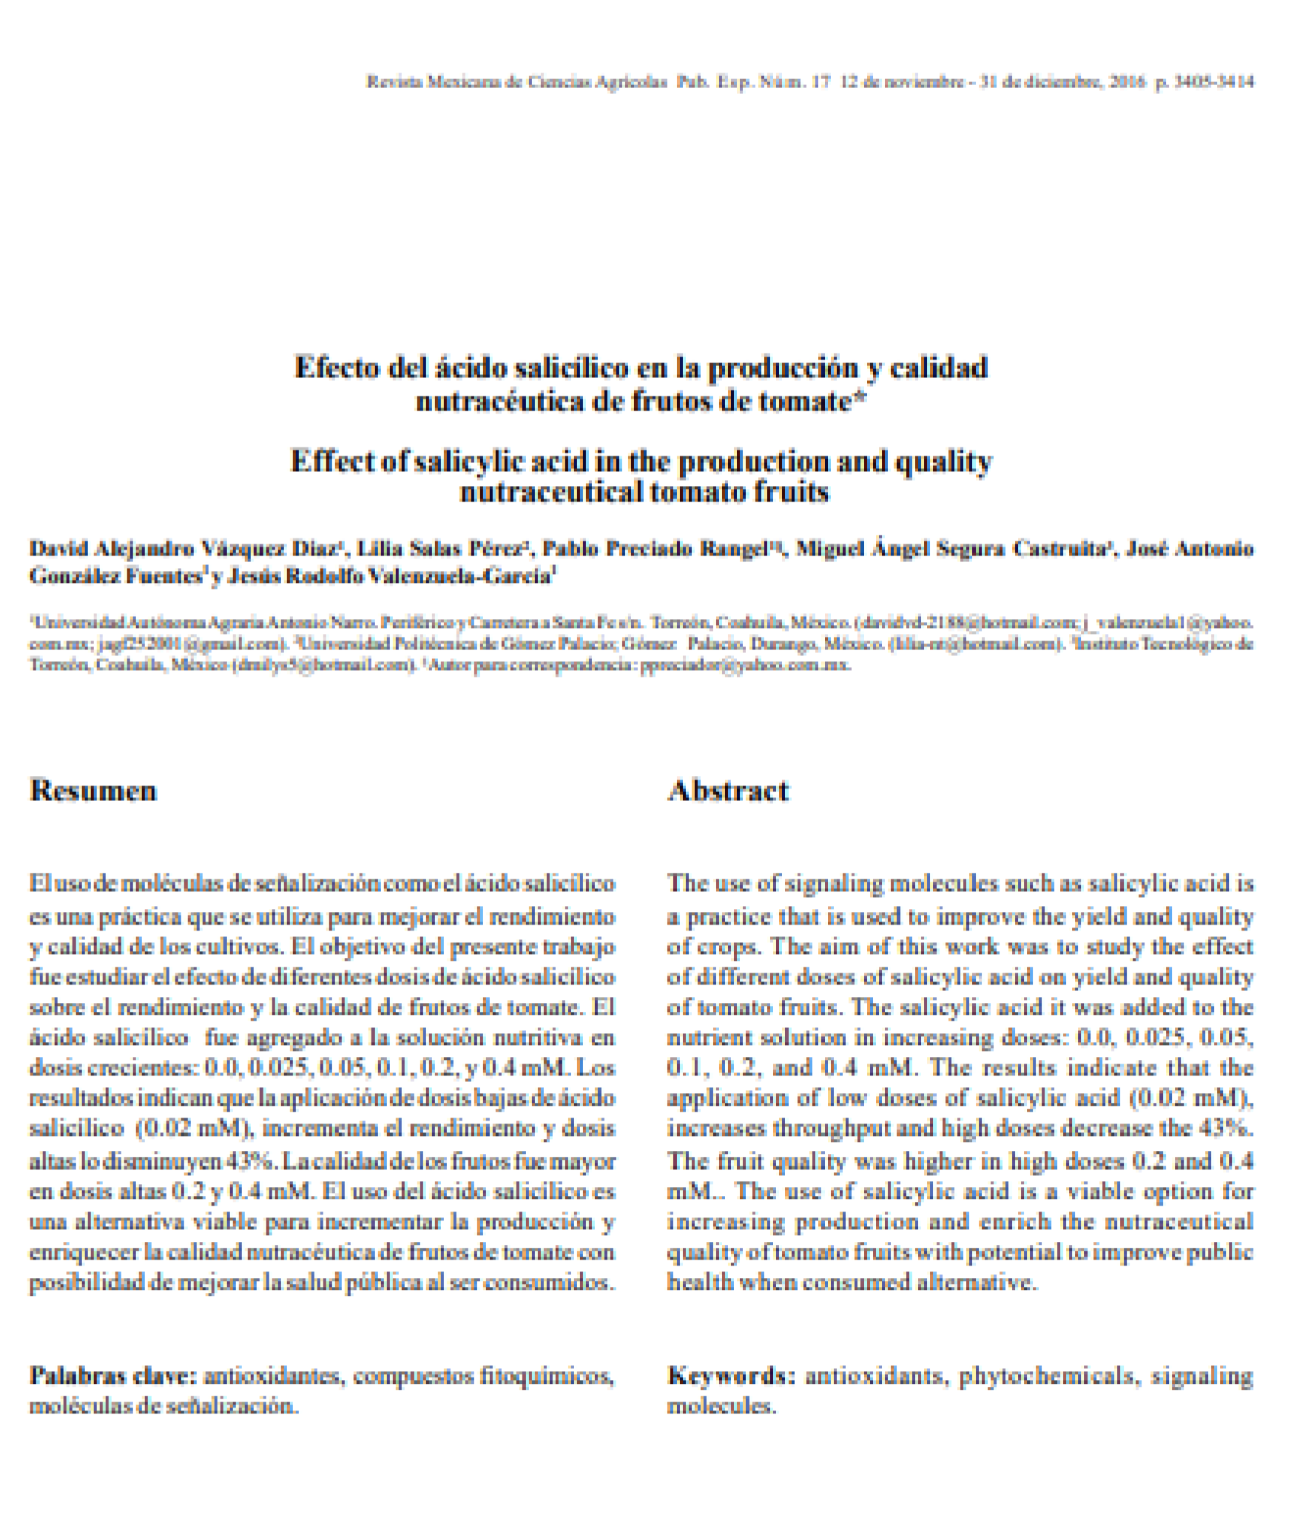

Articulo 1

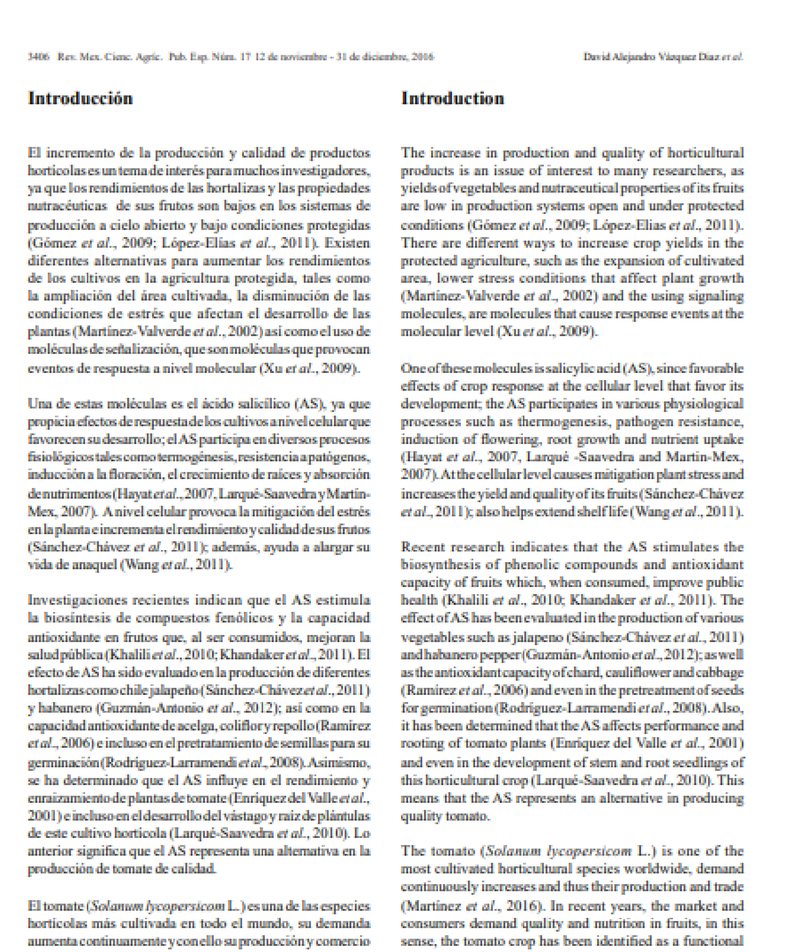

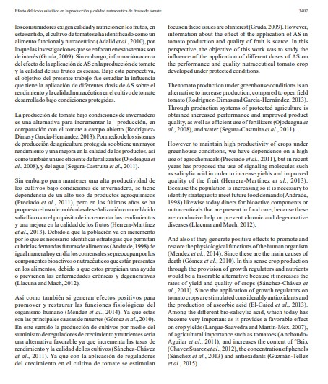

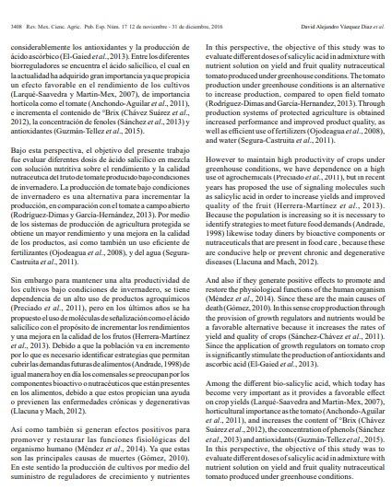

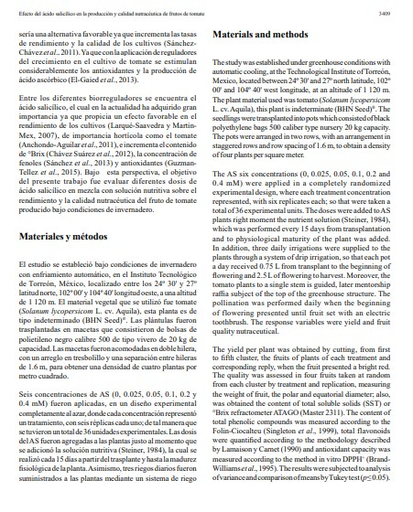

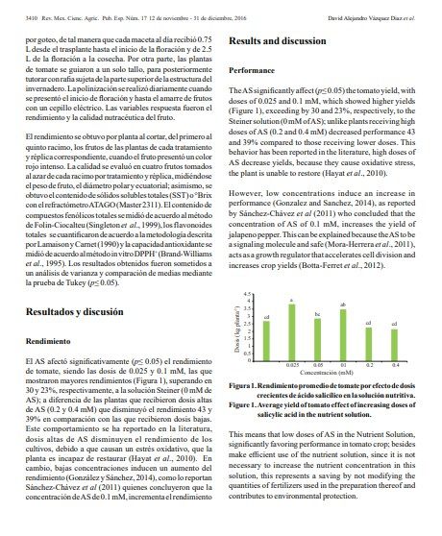

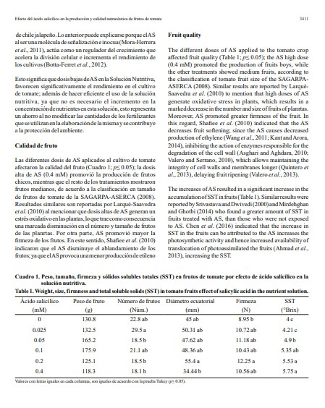

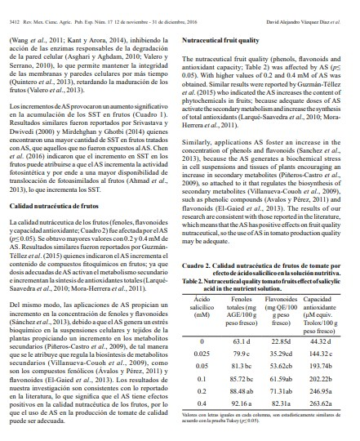

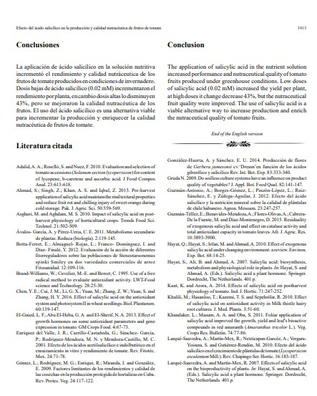

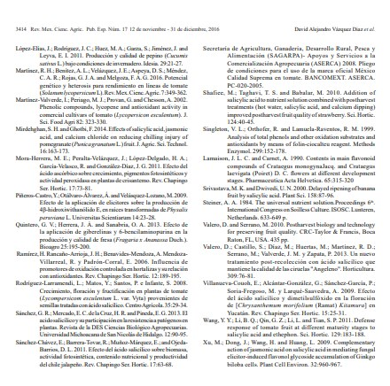

Articulo 2
COMMERCIAL AND NUTRACEUTICAL QUALITY OF JALAPEÑO PEPPER AFFECTED BY SALICYLIC ACID LEVELS.

David Alejandro Vázquez Díaz¹, Pablo Preciado Rangel², Esteban Sánchez Chávez³, Vicente de Paul Álvarez Reyna¹, Efraín de la Cruz Lazaro⁴, Lilia Salas-Pérez⁵*

¹Universidad Autónoma Agraria Antonio Narro. Periférico y Carretera a Santa Fe s/n. Torreón, Coahuila, México, ²Instituto Tecnológico de Torreón, Coahuila, México, ³Centro de Investigación en Alimentación y Desarrollo, A.C. Delicias, Chihuahua, México, ⁴Universidad Juárez Autónoma de Tabasco-División
Académica de Ciencias Agropecuarias, México,

*Autor de correspondencia:
⁵Universidad Politécnica de Gómez Palacio; Gómez Palacio, Durango, México.
lsalas@upgop.edu.mx,

ABSTRACT
The objective of the present investigation was to evaluate the effect of salicylic acid (AS) added in the nutritive solution on the yield, commercial quality and nutraceutical quality of jalapeño cv. Mitla. Increasing doses of AS were applied: 0.025, 0.050, 0.075, 0.1 and 0.2 mM and a control without application, in a completely randomized experimental design with six repetitions. The variables evaluated were yield, polar and equatorial diameter, pulp thickness, firmness, content of total phenolic compounds, total flavonoids and total antioxidant capacity. The results indicated that the 0.2 mM dose of AS increased performance by 35 %. There was an increase of 22 and 30 % in polar and equatorial diameter respectively and the firmness increased 48 % with the highest dose of AS, with respect to the control. The nutraceutical quality was significantly affected with 42, 70 and 9 % increase in phenolic compounds, flavonoids and total antioxidant capacity respectively compared to the control without application. The incorporation of AS in the nutrient solution represents an alternative to increase the production and nutraceutical quality of fruits.
Keywords: Capsicum annuum L, elicitors, phyitochemicals.

INTRODUCTION
The increase in production and quality of crops in protected agriculture is one of the great challenges of the present because generally not both aspects achieved together (Chacón-Padilla and Monge-Pérez, 2016). In this regard, there are alternatives that help increase yield without compromising the quality of crops, such as the type of coverage (Juárez-López et al., 2012), climate control (López et al., 2011) and the application of elicitors, which propitiate signaling cascades that avoid the decrease in performance and activate metabolic pathways that increase the biosynthesis of phytochemicals in the plant (Sandoval-Rangel et al., 2011; Miura and Tada, 2014). Salicylic acid (AS) is a signaling molecule (Chen et al., 2009) that has been shown to improve yield (Flores-López et al., 2016), prolong shelf life in fruits (Fugate et al., 2013) and increase the biosynthesis of antioxidant compounds (Lee et al., 2010).

The antioxidant compounds present a chemical structure that allows to retain the formation of free radicals, being able to prevent and treat diseases that are caused by oxidative stress (Biruete Guzmán et al., 2009). Among the most important antioxidants are phenolic compounds, isoflavonoids, flavonoids and carotenes (Calderon-Montano et al., 2011). Said compounds, when consumed by humans, present pharmacological and biological activity as an antiinflammatory, anticancer, antiviral, anti-allergic and antioxidant activity (Reyes Munguía et al., 2017). Therefore, many investigations are focused on increasing these compounds because of their importance for public health (Granados et al., 2014).

In Mexico, one of the most cultivated vegetables is the jalapeño pepper (Capsicum annum L.) (Duarte et al., 2012), due not only to the culture of consumption, but to the wide range of uses that can be given to it, among the which emphasize its nutritional use (Sánchez-Chávez et al., 2011) due to its high content of antioxidants, such as flavonoids and vitamin C, being present in the cooking dishes worldwide (Ramírez-Ibarra et al., 2017). In addition, it is highly demanded in the cosmetic and pharmaceutical industry (Cruz Pérez et al., 2007, Sánchez-Sánchez et al., 2010, Chan Chunab et al., 2011). Therefore, the objective of the present investigation was to determine possible increases in the performance and nutraceutical quality of jalapeño peppers by applying different concentrations of salicylic acid added in the nutrient solution.

MATERIALS AND METHODS Place of the experiment and greenhouse conditions
The present research was established in the spring-summer 2016 agricultural cycle, under greenhouse conditions with automatic cooling, at the Technological Institute of Torreón, Mexico, located between 24º 30 'and 27º north latitude, 102º 00' and 104º 40 'longitude west, at an altitude of 1120 m.

Vegetative material
The plant material used was jalapeño pepper cultivate Mitla. The seedlings were transplanted in pots that consisted of black polyethylene bags, caliber 500, of 20 kg⁻¹ capacity. Washed river sand was used as a substrate and sterilized with a 5 % solution of sodium hypochlorite (NaClO). The pots were arranged in double rows, with a staggered arrangement and a separation between rows of 1.6 m, to obtain a density of four plants per m².

Evaluated treatments
Five doses of salicylic acid (0.025, 0.05, 0.075 0.1, 0.2 mM) and a control without application were applied. The doses were supplied daily in the nutrient solution after transplanting until the physiological maturity of the plant. Irrigation was performed twice a day using a drip irrigation system, with a volume of nutrient solution of 200 mL per pot from transplant to the beginning of flowering, and 400 mL of flowering at harvest.

Variables analyzed Fruit production per plant
The production of fruits per plant was measured as yield of the plant and was expressed as the average of the weight of the total of fruits per plant. An analytical balance (Sartorius, BL3100) was used and the results were expressed in kilograms per plant (Kg⁻¹· plant).

Commercial quality of fruit
Fruit quality was evaluated in six fruits taken at random by treatment and repetition. The fruits were harvested when they showed a bright green color, which indicated that they were physiologically mature. The variable measures were polar and equatorial diameter, pulp thickness and firmness. The polar diameter of fruits was measured from the apex to the peduncle with digital vernier (Truper, CALDI-6MP) with results reported in mm. The equatorial diameter was measured at the point of maximum expansion of the fruit on its horizontal axis with digital vernier, reporting the results in mm. The thickness of the pulp was measured in the middle part of the fruit on its horizontal axis with digital vernier and the data are expressed in mm. The firmness of the pulp was measured using a penetrometer (Extech, FHT200) using a 0.3 mm strut, the measurements being reported in Newton (N).

Nutraceutical quality
The nutraceutical quality of the fruits was measured as content of total phenolic compounds, total flavonoids and total antioxidant capacity.

Preparation of extracts for nutraceutical quality
5 grams of fresh chili pulp were mixed in 10 mL of ethanol in a plastic tube with a screw cap, which was placed on a rotary shaker (ATR Inc., EU) for 6 hours at 20 rpm at 5 ° C. The tubes were centrifuged at 3000 rpm for 5 min and the supernatant was extracted for analytical tests (Salas-Pérez et al., 2016).

Content of total phenolic compounds
The total phenolic content was measured using the Folin-Ciocalteau method (Singleton et al., 1999). 300 μL of sample were mixed and added with 1080 mL of distilled water and 120 μL of Folin-Ciocalteau reagent (Sigma-Aldrich, St. Louis MO, USA), vortexing for 10 seconds. After 10 minutes, 0.9 mL of sodium carbonate (7.5% w / v) was added, stirring for 10 seconds. The solution was allowed to stand at room temperature for 30 minutes, and then its absorbance at 765 nm was read in a HACH 4000 spectrophotometer. The phenolic content was calculated by means of a standard curve using gallic acid (Sigma, St. Louis, Missouri, USA). ) as standard, and the results were reported in mg of equivalent gallic acid per 100 g⁻¹ based of fresh weight (mg equiv GA·100 g⁻¹ FW). The analyzes were performed in triplicate.

Total flavonoid content
To determine the content of total flavonoids, the technique described by Lamaison and Carnet (1990) was used, taking 250 μL of the supernatant of the ethanolic extract to then add 1.25 mL of distilled water and 75 μL of NaNO ± to 5%, then the mix was vortexed and let react for 5 min. Subsequently, 150 μL of l l • ± O at 10% was added vortexing the mixture allowing it to react for min. Then 500 μL of 1M NaOH and 275 μL of water were added, vortexing. The absorbance was read on a UV spectrophotometer (Genesys 10) at a wavelength of 510 nm. For the quantification of the concentration, a standard curve prepared with quercetin was made. The results were expressed in mg equivalents of quercetin per 100 g⁻¹ based on fresh weight (mg equiv Q·100 g⁻¹ FW).

Total antioxidant capacity
The determination of the total antioxidant capacity of the different samples was carried out based on the method (Brand-Williams et al., 1995) with slight modifications. The free radical solution 1.1-diphenyl-2-picrylhydrazil (DPPH) (Aldrich, St. Louis MO, USA) was prepared in a flask completely covered with aluminum foil with DPPH + (5 mg / 100 mL ethanol grade analytical). The mixture was stirred vigorously and the flask was kept covered to prevent rapid degradation. 300 μl sample of the extract diluted in triplicate test tubes and 1 200 μl of distilled water was shaken at 3,000 rpm for 10 s. One ml of DPPH + was added and vortexed again at 3000 rpm for 10 s. The readings were made at 517 nm after 90 min. The total antioxidant capacity was calculated using a standard curve with the Trolox reference antioxidant and the results were expressed in μM Trolox per 100 g⁻¹ based on fresh weight (μM Trolox·100 g⁻¹ FW).

Data analyses
The results obtained were analyzed by means of an analysis of variance using the statistical program Statistical Analysis System (SAS, 2004), using a completely randomized design and the separation of means was performed with the Tukey test P≤0.05 .

RESULTS AND DISCUSSION Yield of the plant
The addition of AS in the nutrient solution significantly affected the yield, being the dose of 0.2 mM which exceeded in 35 % the control without application (Table 1). It has been reported that As increases performance (Sánchez-Chávez et al., 2011, Anchondo-Aguilar et al., 2011 and Morales-Pérez et al., 2014). Effect attributable to the fact that AS acts as a growth regulator (Jordán and
Casaretto, 2006; Martín-Mex et al., 2013), which increases cell division (Grown,
2012) and as a consequence, crop yield is favorably increased (Javid et al., 2011), without affecting the quality of the fruits (Larqué-Saavedra and MartinMex, 2007).

Commercial quality of fruit
In relation to the size (length and diameter) of the fruit, the dose of 0.2 mM of AS in the nutrient solution produced the largest fruit size exceeding 22.69 % and 30.61 % to the control without application (Table 1). This effect was similar to the one reported by Sandoval-Rangel et al., (2011) and Giménez et al., (2014), noting that the application of AS increased the size of the fruits. It has been reported that AS plays an important role in the growth of plants (Najafian et al., 2009), since AS generates increases in cell division (Habibpor et al., 2016), stimulates the accumulation of acid abcísico and indoleacetic acid in plant (Javid et al., 2011) and these in turn increase the size of fruits by promoting greater cell division (Mata and Méndez-Natera, 2009).

Table 1. Yield and commercial quality of jalapeño pepper in response to the application of salicylic acid (SA) in nutrient solution.
SA | Yield | Diameter  Polar  Equatorial |  | Pulp thickness | Firmness
mM | Kg⁻¹·plant |  | mm |  | N
0.0 | 787.0d* | 68.08d | 20.97d | 3.0d | 12.64d
0.025 | 977.3c | 78.18c | 25.97 bc | 3.85c | 18.68c
0.050 | 806.2d | 77.28c | 25.08c | 3.91c | 18.57c
0.075 | 1005bc | 81.08b | 26.28bc | 4.70b | 17.86c
0.1 | 1072.7b | 85.83ab | 29.64a | 5.44a | 21.64b
0.2 | 1220.3a | 88.06a | 30.22a | 5.57a | 24.49a
* Values with equal letters in each column, are statistically similar according to the Tukey test (P≤ 0.05).

For the thickness of pulp and firmness, high doses of AS promoted greater thickness of pulp and firmness of jalapeño pepper fruits (Table 1), a desirable effect since these fruits could have greater resistance to transport and longer post-harvest life (Coelho et al., 2003). Tareen et al., (2012) reports that AS increases fruit firmness, since its use delays the maturation of fruits, by decreasing ethylene biosynthesis, which extends post-harvest quality (Cai et al., 2006; Asghari and Aghdam, 2010; Giménez et al., 2014), in addition to inhibiting some enzymes that degrade the cell wall such as polygalacturonase, cellulase or pectinmethylteterase (Barman and Asrey, 2014; Giménez et al., 2015), allowing the integrity of the membranes and cell walls for longer (Quintero et al., 2013), delaying the ripening of the fruits (Valero et al., 2013).

Nutraceutical quality
A high content of phytonutrients in fruits is desirable since they help to protect of certain chronic-degenerative diseases, so that their consumption decreases oxidative damage, improving health (Salas-Pérez et al., 2016). In this regard, our results indicate that high doses of AS significantly increase the content of phytochemicals (Table 2), obtaining the highest values jalapeño pepper fruits treated with doses of 0.075, 0.1 and 0.2 mM of AS. This last dose gave an increase of 42, 70 and 9 % of phenolic compounds, flavonoids and total antioxidant capacity, respectively, compared to the control. Similar results are reported by Al-Mohammad (2017) who indicated that AS increases the content of phenolic and flavonoid compounds by 20.63 and 12.54 % compared to the control. Ferrari (2010) points out that AS activates the enzyme phenylalanine ammonia-lyase (PAL) that catalyzes the production of phenolic compounds. On the other hand An and Mou, (2011) and Ghasemzadeh and Jaafar, (2012) attribute it to the fact that AS stimulates the activity of chalcone synthase (CS), a key enzyme in the synthesis of flavonoids. On the other hand, Arfan, (2009) and Pérez et al., (2014) report that the applications of AS generate an increase in the antioxidant capacity of fruits, since the application of AS activates the secondary metabolism of the plants, thus increasing the synthesis of antioxidants in fruits (Khandaker et al., 2011; Grown, 2012).

Table 2. Nutraceutical quality in fresh weight of jalapeño chili fruits in response to the application of salicylic acid (SA) in nutrient solution.
SA mM | PHENC  mg equiv GA·100 g⁻¹ | FLAVT mg equiv Q·100  g-1 | TAC  μM Trolox·100 g⁻¹
0.0 | 181.28 d | 11.76 c | 117.10 d
0.025 | 210.50 c | 26.11 b | 121.98 c
0.050 | 234.31 b | 28.97 b | 126.18 b
0.075 | 283.92 a | 39.50 a | 130.56 a
0.1 | 301.77 a | 39.74 a | 128.65 a
0.2 | 313.31 a | 39.49 a | 129.11 a
PHENC: Phenolic compounds; FLAVT: Flavonoids totals; TAC: Total antioxidant capacity. GA: Gallic acid: Q: Quercetin. * Values with equal letters in each column, are statistically similar according to the Tukey test (P≤ 0.05).

CONCLUSIONS
The results indicated that the 0.2 mM dose of AS increased performance by 35 %. There was an increase of 22 and 30 % in polar and equatorial diameter respectively and the firmness increased 48 % with the highest dose of AS, with respect to the control. The nutraceutical quality was significantly affected with 42, 70 and 9 % increase in phenolic compounds, flavonoids and total antioxidant capacity respectively compared to the control without application. Therefore, the addition of AS in the nutrient solution is a viable alternative to increase the production and nutraceutical quality of jalapeño cv. Mitla grown under greenhouse conditions and hydroponics.

REFERENCES

Al-Mohammad, M. H. 2017. Effect of Spraying Salicylic Acid and Collection Dates of Corn Silk (Zea mays L.) on Growth, Yield and Content of Some
Antioxidant Compounds. Journal of Global Pharma Technology 9: 98103.

An, C., and Mou, Z. 2011. Salicylic acid and its function in plant immunity.
Journal of integrative plant biology 53: 412-428.

Anchondo-Aguilar, A., Núñez-Barrios, A., Ruiz-Anchondo, T., Martínez-Tellez, J., Vergara-Yoisura, S., and Larqué-Saavedra, A. 2011. Efecto del ácido salicílico en la bioproductividad de la fresa (Fragaria ananassa) cv Aromosa. Revista Mexicana de Ciencias Agrícolas 2:293-298.

Arfan, M. 2009. Exogenous application of salicylic acid through rooting medium modulates ion accumulation and antioxidant activity in spring wheat under salt stress. International Journal of Agriculture and Biology 11: 437-442.

Asghari, M., and Aghdam, M. S. 2010. Impact of salicylic acid on post-harvest physiology of horticultural crops. Trends in Food Science & Technology 21: 502-509.

Barman, K., and Asrey, R. 2014. Salicylic acid pre-treatment alleviates chilling injury, preserves bioactive compounds and enhances shelf life of mango fruit during cold storage. Storage. J. Sci. Industrial Res. 13: 713-718.

Biruete Guzmán, A., Juárez Hernández, E., Sieiro Ortega, E., Romero Viruegas, R., and Silencio Barrita, J. 2009. Los nutracéuticos. Lo que es conveniente saber. Revista Mexicana de Pediatia. 76: 1369-145.

Brand-Williams, W., Cuvelier, M.-E., and Berset, C. 1995. Use of a free radical method to evaluate antioxidant activity. LWT-Food science and Technology 28: 25-30.

Cai, C., Li, X., and Chen, K. 2006. Acetylsalicylic acid alleviates chilling injury of postharvest loquat (Eriobotrya japonica L.) fruit. European Food Research and Technology 223: 533-539.

Calderon-Montano, J., Burgos-Morón, E., Pérez-Guerrero, C., and LópezLázaro, M. 2011. A review on the dietary flavonoid kaempferol. Mini Reviews in Medicinal Chemistry 11: 298-344.

Chacón-Padilla, K., and Monge-Pérez, J. E. 2016. Evaluation of yield and quality of six genotypes of cucumber (Cucumis sativus L.) grown under greenhouse conditions in Costa Rica. Revista Colombiana de Ciencias Hortícolas 10: 323-332.

Chan Chunab, N., Sauri Duch, E., Olivera Castillo, L., and Rivas Burgos, J. I.
2011. Evaluación de la calidad en la industrialización del chile habanero (Capsicum chinense). Revista Iberoamericana de Tecnología Postcosecha 12: 222-226.

Coelho EL, Fontes PCR, Finger FL. 2003. Qualidade do fruto de melão rendilhado em função de doses de nitrogênio. Bragantia 62: 173-178.

Chen, Z., Zheng, Z., Huang, J., Lai, Z., and Fan, B. 2009. Biosynthesis of salicylic acid in plants. Plant Signaling & Behavior 4: 493-496.

Cruz Pérez, A. B., González Hernández, V. A., Soto Hernández, R. M., Gutiérrez Espinosa, M. A., Gardea Béjar, A. A., and Pérez Grajalez, M. 2007. Capsaicinoides, vitamina C y heterosis durante el desarrollo del fruto de chile manzano. Agrociencia 41: 627-635.

Duarte, R. M., Contreras, R. L. G., and Contreras, F. R. 2012. Respuesta de la aplicación de estiércol y fertilizantes sobre el rendimiento y calidad del chile jalapeño. Biotecnia 14:32-38.

Ferrari, S. 2010. Biological elicitors of plant secondary metabolites: mode of action and use in the production of nutraceutics. In "Bio-Farms for Nutraceuticals", pp. 152-166. Springer.

Flores-López, R., Martínez-Gutiérrez, R., López-Delgado, H. A., and MarínCasimiro, M. 2016. Aplicación periódica de bajas concentraciones de paclobutrazol y ácido salicílico en papa en invernadero. Revista Mexicana de Ciencias Agrícolas 7: 1143-1154.

Fugate, K. K., Ferrareze, J. P., Bolton, M. D., Deckard, E. L., Campbell, L. G., and Finger, F. L. 2013. Postharvest salicylic acid treatment reduces storage rots in water-stressed but not unstressed sugarbeet roots.
Postharvest Biology and Technology 85: 162-166.

Ghasemzadeh, A., and Jaafar, H. Z. 2012. Effect of salicylic acid application on biochemical changes in ginger (Zingiber officinale Roscoe). Journal of Medicinal Plants Research 6: 790-795.

Giménez, M. J., Valverde, J. M., Valero, D., Guillén, F., Martínez-Romero, D., Serrano, M., and Castillo, S. 2014. Quality and antioxidant properties on sweet cherries as affected by preharvest salicylic and acetylsalicylic acids treatments. Food chemistry 160: 226-232.

Giménez, M., Valverde, J., Valero, D., and Zapata, P. 2015. La aplicación de salicilatos en campo puede aumentar la calidad en cereza.

Granados, C., Yáñez, X., and Acevedo, D. 2014. Evaluación de la Actividad Antioxidante del Aceite Esencial Foliar de Myrcianthes leucoxyla de Norte de Santander (Colombia). Información tecnológica 25: 11-16.

Grown, B. A. O. S. P. 2012. Physiological role of salicylic acid in improving performance, yield and some biochemical aspects of sunflower plant grown under newly reclaimed sandy soil. Australian Journal of Basic and Applied Sciences 6: 82-89.

Habibpor, S. S., Naderi, A., Lak, S., Faraji, H., and Mojaddam, M. 2016. Effects of salicylic acid on morphological and physiological characteristics of sweet corn hybrids under water stress conditions. Journal of Fundamental and Applied Sciences 8: 522-543.

Javid, M. G., Sorooshzadeh, A., Moradi, F., Sanavy, S. A. M. M., and Allahdadi, I. 2011. The role of phytohormones in alleviating salt stress in crop plants.
Australian Journal of Crop Science 5: 726.

Jordán, M., and Casaretto, J. 2006. Hormonas y reguladores del crecimiento:
etileno, ácido abscísico, brasinoesteroides, poliaminas, ácido salicílico y ácido jasmónico. Fisiología vegetal. Ediciones Universidad de La Serena, La Serena, Chile. 4: 16-24
Juárez-López, P., Bugarin-Montoya, R., Sánchez-Monteón, A., Balois-Morales, R., Juarez-Rosete, C., and Cruz-Crespo, E. 2012. Horticultura protegida en nayarit, México: situación actual y perspectivas. Revista Bio Ciencias 4: 16-24.

Khandaker, L., Masum Akond, A., and Oba, S. 2011. Foliar application of salicylic acid improved the growth, yield and leaf's bioactive compounds in red amaranth (amaranthus tricolor L.). Vegetable Crops Research Bulletin 74: 77-86.

Lamaison, J., and Carnet, A. 1990. Contents in main flavonoid compounds of Crataegus monogyna Jacq. and Crataegus laevigata (Poiret) DC flowers at different development stages. Pharmaceutica Acta Helvetica 65: 315320.

Larqué-Saavedra, A., and Martin-Mex, R. 2007. Effects of salicylic acid on the bioproductivity of plants. In "Salicylic Acid: A Plant Hormone", pp. 15-23.
Springer.

Lee, S., Kim, S. G., and Park, C. M. 2010. Salicylic acid promotes seed germination under high salinity by modulating antioxidant activity in Arabidopsis. New Phytologist 188: 626-637.

López, P. J., Montoya, R. B., Brindis, R. C., Sánchez-Monteón, M. A. L., CruzCrespo, E., and Morales, R. B. 2011. Estructuras utilizadas en la agricultura protegida. Revista Fuente. 3: 21-27.

Martín-Mex, R., Nexticapan-Garcéz, A., and Larqué-Saavedra, A. 2013. Potential benefits of salicylic acid in food production. In "Salicylic Acid", pp. 299-313. Springer.

Mata, N. M., and Méndez-Natera, J. R. 2009. Efecto del ácido indol-3-acético y el acido naftalenacético sobre el largo y ancho del fruto de melón (Cucumis melo L.) cultivar Edisto 47. Revista Científica UDO Agrícola 9:
530-538.

Miura, K., and Tada, Y. 2014. Regulation of water, salinity, and cold stress responses by salicylic acid. Frontiers in plant science 5: e4.

Morales-Pérez, E., Morales-Rosales, E., Franco-Mora, O., de Jesús PérezLópez, D., González-Huerta, A., and Urbina Sánchez, E. 2014.
Producci n de flores de er era jamesonii cv.‘Dream’en funci n de los ácidos giberélico y salicílico. Phyton 83: 333-340.

Najafian, S., Khoshkhui, M., Tavallali, V., and Saharkhiz, M. J. 2009. Effect of salicylic acid and salinity in thyme (Thymus vulgaris L.): investigation on changes in gas exchange, water relations, and membrane stabilization and biomass accumulation. Australian Journal of Basic and Applied Sciences 3: 2620-2626.

Pérez, M. G. F., Rocha-Guzmán, N. E., Mercado-Silva, E., Loarca-Piña, G., and Reynoso-Camacho, R. 2014. Effect of chemical elicitors on peppermint (Mentha piperita) plants and their impact on the metabolite profile and antioxidant capacity of resulting infusions. Food Chemistry 156: 273-278.

Quintero, G. V., Herrera, J. Á., and Sanabria, O. A. 2013. Efecto de la aplicación de giberelinas y 6-bencilaminopurina en la producción y calidad de fresa (Fragaria ananassa Duch.). Bioagro 25: 195-200.

Ramírez-Ibarra, J. A., Troyo-Dieguez, E., Preciado-Rangel, P., Fortis-
Hernández, M., Gallegos-Robles, M. Á., Vázquez-Vázquez, C., RíosPlaza, J. L., and García-Hernández, J. L. 2017. Diagnóstico de nutrimento compuesto e interacciones nutrimentales en chile Jalapeño (Capsicum annuum L.) en suelos semiáridos. Ecosistemas y Recursos Agropecuarios 4: 233-242.

Reyes Munguía, A., Reyes Martínez, A., Aguilar González, N., and Carríllo
Inungaray, M. L. 2017. Propiedades antioxidantes de infusiones de neem (Azadirachta indica) encapsuladas con proteína de soya. Nova Scientia
9.:67-185.

Salas-Pérez, L., González-Fuentes, J. A., García Carrillo, M., Sifuentes-Ibarra, E., Parra-Terrazas, S., and Preciado-Rangel, P. 2016. Calidad biofísica y nutracéutica de frutos de tomate producido con sustratos orgánicos.
Nova Scientia 8:310-311.

Sánchez-Chávez, E., Barrera-Tovar, R., Muñoz-Márquez, E., Ojeda-Barrios, D. L., and Anchondo-Nájera, Á. 2011. Efecto del ácido salicílico sobre biomasa, actividad fotosintética, contenido nutricional y productividad del chile jalapeño. Revista Chapingo. Serie Horticultura 17:3-68.

Sánchez-Sánchez, H., González-Hernández, V. A., Cruz-Pérez, A. B., PérezGrajales, M.,Gutiérrez-Espinosa, M. A., Gardea-Béjar, A. A., y Gómez-Lim, M. Á. 2010. Herencia de capsaicinoides en chile manzano (Capsicum pubescens
R. y P.). Agrociencia 44: 655-665.

Sandoval-Rangel, A., Benavides-Mendoza, A., Alvarado-Vázquez, M.,
Foroughbakhch-Pournavab, R., Núñez-González, M., and RobledoTorres, V. 2011. Influencia de ácidos orgánicos sobre el crecimiento, perfil bromatológico y metabolitos secundarios en chile piquín. Terra Latinoamericana 29: 395-401.

SAS, 2004. Statistical Analysis System Institute. SAS Proceeding Guide, Version 8.1. SAS Institute. Cary, NC. USA

Singleton, V. L., Orthofer, R., and Lamuela-Raventós, R. M. 1999. Analysis of total phenols and other oxidation substrates and antioxidants by means of folin-ciocalteu reagent. Methods in Enzymology 299: 152-178.

Tareen, M. J., Abbasi, N. A., and Hafiz, I. A. 2012. Effect of salicylic acid treatments on storage life of peach fruits v.‘flordaking’. Pakistan Journal of Botany 44: 119-124.

Valero, D., Castillo, S., Díaz, M., Huertas, M., Martínez, R., Serrano, M., Valverde, J., and Zapata, P. 2013. Un nuevo tratamiento post-recolección con ácido salicílico que mantiene la calidad de las ciruelas" Angeleno.
Horticultura 309: 76-81.

CONCLUSION GENERAL
- La aplicación de ácido salicílico en la solución nutritiva incrementa el rendimiento al utilizar dosis bajas de 0.025 mM, y la calidad nutracéutica se incrementa con concentraciones de 0.2 mM en el cultivo de tomate.
- En chile jalapeño la dosis de 0.2 mM incrementa el rendimiento y la capacidad antioxidante de los frutos.
- Es viable la aplicación de ácido salicílico en cultivos, ya que permite incrementos en la producción y permite mejorar la calidad nutracéutica.

